Утвержден и введен в действие
Приказом Министерства транспорта
Российской Федерации
от 30 мая 2019 г. N 159

СВОД ПРАВИЛ

НОРМЫ ПРОЕКТИРОВАНИЯ МОРСКИХ КАНАЛОВ,
ФАРВАТЕРОВ И ЗОН МАНЕВРИРОВАНИЯ

Standards for the design of sea channels,
fairways and maneuvering areas

СП 444.1326000.2019

ОКС 93.140

Дата введения
1 марта 2020 года

Предисловие

Сведения о своде правил

1 ИСПОЛНИТЕЛИ ОАО "Проектно-изыскательский и научно-исследовательский институт морского транспорта "Союзморниипроект" (ОАО "Союзморниипроект")
2 ВНЕСЕН Техническим комитетом по стандартизации ТК 318 "Морфлот"
3 ПОДГОТОВЛЕН К УТВЕРЖДЕНИЮ ФГУП "Росморпорт"
4 УТВЕРЖДЕН приказом Министерства транспорта Российской Федерации от 30 мая 2019 г. N 159 и введен в действие с 1 марта 2020 г.
5 ЗАРЕГИСТРИРОВАН Федеральным агентством по техническому регулированию и метрологии (Росстандарт)
6 ВВЕДЕН ВПЕРВЫЕ

В случае пересмотра (замены) или отмены настоящего свода правил соответствующее уведомление будет опубликовано в установленном порядке. Соответствующая информация, уведомление и тексты размещаются также в информационной системе общего пользования - на официальном сайте разработчика (Минтранс России) в сети Интернет

Введение

Настоящий свод правил разработан в соответствии с требованиями Федерального закона "О техническом регулировании" [1], Технического регламента о безопасности объектов морского транспорта [2].
Свод правил разработан ОАО "Проектно-изыскательский и научно-исследовательский институт морского транспорта "Союзморниипроект". Руководитель работы - канд. техн. наук С.Г. Козлов. В работе использованы материалы исследований проф. В.И. Зайкова, предложения Е.А. Мусихиной, Л.А. Алекумовой, Н.А. Ирхина, канд. техн. наук В.Я. Васильева, канд. техн. наук Г.Е. Румянцева, канд. техн. наук А.Е. Анисимова, М.А. Мусатова и других при участии специалистов ФГУП "Росморпорт".
При подготовке учитывались результаты научно-исследовательской работы "Рекомендации по проектированию каналов, фарватеров и зон маневрирования", ранее выполненной институтом "Союзморниипроект" по заданию ФГУП "Росморпорт" совместно с кафедрой управления движением судна Санкт-Петербургского государственного университета водных коммуникаций, ЗАО "ЦНИИМФ" и ОАО "РЦПКБ "Стапель".

1 Область применения

Настоящий свод правил устанавливает минимально необходимые требования к процессу проектирования элементов акваторий морских портов и водных подходов к ним (морских каналов, фарватеров, зон маневрирования), в том числе для портов, расположенных на участках рек с морским режимом судоходства.
Настоящий свод правил не распространяется на проектирование акваторий для маломерных, прогулочных и спортивных судов, под которыми в настоящем своде правил понимаются суда в том значении, как они определены в Кодексе торгового мореплавания Российской Федерации [3].
Требования настоящего свода правил не распространяются на проектирование технологических и противопожарных разрывов, а также на оснащение каналов, фарватеров и зон маневрирования средствами навигационного оборудования, правила проектирования которых определены отдельными нормативными документами.

2 Нормативные ссылки

В настоящем своде правил приведены ссылки на следующие нормативные документы:
СП 11-103-97 "Инженерно-гидрометеорологические изыскания для строительства";
СП 58.13330.2012 "Гидротехнические сооружения. Основные положения. Актуализированная редакция СНиП 33-01-2003"
Примечание - При пользовании настоящим сводом правил целесообразно проверить действие ссылочных документов в информационной системе общего пользования - на официальном сайте федерального органа исполнительной власти в сфере стандартизации в сети Интернет или по ежегодному информационному указателю "Национальные стандарты", который опубликован по состоянию на 1 января текущего года, и по выпускам ежемесячного информационного указателя "Национальные стандарты" за текущий год. Если заменен ссылочный документ, на который дана недатированная ссылка, то рекомендуется использовать действующую версию этого документа с учетом всех внесенных в данную версию изменений. Если заменен ссылочный документ, на который дана датированная ссылка, то рекомендуется использовать версию этого документа с указанным выше годом утверждения (принятия). Если после утверждения настоящего свода правил в ссылочный документ, на который дана датированная ссылка, внесено изменение, затрагивающее положение, на которое дана ссылка, то это положение рекомендуется применять без учета данного изменения. Если ссылочный документ отменен без замены, то положение, в котором дана ссылка на него, рекомендуется применять в части, не затрагивающей эту ссылку. Сведения о действии сводов правил целесообразно проверить в Федеральном информационном фонде стандартов.

3 Термины, определения и обозначения

В настоящем своде правил применены термины, определения и обозначения, указанные в приложении А.

4 Общие положения

4.1 При проектировании акваторий морских портов и водных подходов к ним должны быть соблюдены следующие условия рациональной компоновки их основных элементов:
- размеры акватории должны обеспечивать условия для безопасной стоянки, маневрирования и подхода транспортных судов к причалам, безопасной работы судов портового флота и других плавучих технических средств;
- компоновочные решения должны выбираться с учетом сохранения возможности для перспективного развития существующих и проектируемых перегрузочных комплексов (терминалов);
- операционные акватории терминалов различного назначения независимо от форм собственности и принадлежности, а также водные подходы к ним должны быть технологически связаны с общей акваторией порта;
- водные подходы к порту, созданные на естественных глубинах или посредством дноуглубительных работ, должны быть удобны и безопасны в навигационном отношении;
- компоновка как акватории порта и водных подходов в целом, так и их отдельных элементов должна быть компактной исходя из условия их экономного использования, минимизации затрат на строительство, оснащение и эксплуатацию.
4.2 При разработке проектной документации по дноуглублению и развитию акватории и водных подходов должны быть решены и увязаны между собой вопросы их взаимной компоновки, оснащенности навигационным оборудованием, этапности строительства.
4.3 При определении габаритов элементов акватории морских портов и водных подходов к ним (морских каналов, фарватеров и зон маневрирования) в общем случае следует руководствоваться положениями разделов 6 - 8 настоящего свода правил.
4.4 Научно-техническое обоснование проектной документации морских каналов, фарватеров и зон маневрирования и методы моделирования движения судов могут использоваться в следующих случаях:
- когда габариты каналов, фарватеров и зон маневрирования меньше, чем определенные по требованиям разделов 6, 7, и нет возможности для их увеличения;
- когда компоновочные решения по акватории порта и водным подходам отличаются от предусмотренных требованиями разделов 6, 7 и нет возможности для выполнения данных требований;
- когда для сокращения габаритов зон маневрирования применяются схемы буксировки, отличающиеся от схем работы на буксирных тросах, предусмотренных в разделе 7 при назначении размеров маневровых зон;
- при нестандартных габаритах расчетных судов;
- при использовании в качестве расчетных особо крупных судов дедвейтом более 300 тыс. т;
- для обоснования уменьшения существующих и проектируемых габаритов зон маневрирования на акватории порта при использовании в качестве расчетных: судов с подруливающими устройствами или оснащенных иными техническими средствами, повышающими их маневренность, и двухвальных судов дедвейтом более 10 тыс. т;
- при проектировании лазерных систем швартовки, автоматической швартовки и других методов повышения безопасности швартовых операций.
Примечания
1 Примером отсутствия возможности для увеличения габаритов каналов, фарватеров и зон маневрирования могут быть стесненные естественные условия района проектирования.
2 Примерами компоновочных решений, отличающихся от предусмотренных разделами 6, 7, являются: расположение входной зоны перед воротами порта и прохождение расчетными судами ворот с помощью буксиров; наличие узких бассейнов изогнутой формы с ломаной линией кордона; размещение разворотной зоны в стороне от входа в узкий бассейн и т.д.
3 Транспортное судно имеет нестандартные габариты, если отношение его длины к ширине составляет менее пяти. Кроме того, к судам с нестандартными габаритами относятся особые плавучие средства - платформы различного назначения, доки и т.д.

4.5 Моделирование должно осуществляться на сертифицированных или апробированных программах моделирования движения судов.
4.6 Математическая модель должна учитывать все возможные воздействия, требования и факторы, влияющие на безопасность плавания расчетных судов в заданных условиях, в том числе наиболее неблагоприятные их сочетания.
4.7 Результатом моделирования должно стать определение необходимых и достаточных условий, выполнение которых обеспечит безопасность маневрирования расчетного судна в заданных при моделировании границах акватории порта (зоны маневрирования, канала, фарватера), либо определение невозможности обеспечения безопасности движения и маневрирования расчетного судна в заданных при моделировании параметрах.

5 Исходные данные для проектирования

5.1 Исходные данные должны включать:
- характеристики судов, обслуживаемых проектируемыми морскими терминалами (дедвейт, наибольшая длина, длина между перпендикулярами, ширина, осадка в грузу (максимальная) и балласте, высота борта, мощность главного двигателя и др.);
- сведения о планируемом судопотоке;
- характеристики естественных условий района строительства;
- иные данные, содержащиеся в задании на проектирование, либо необходимость в которых определена в процессе проектирования.
5.2 При определении характеристик судов допускается принимать данные, приведенные в следующих материалах:
- в таблице Б.1 (приложение Б);
- судовых регистрах, содержащих информацию о размерениях судов различных типов (Lloyd's Register of Shipping, Clarkson's Guide, Tane's Publications, Fairplay Publications и др.);
- справочниках, содержащих технико-экономические характеристики судов.
В качестве справочного материала в таблице Б.2 (приложение Б) приведена классификация судов по дедвейту в соответствии с данными регистра Ллойда (Lloyd's Register).
Примечание - Размерения судна не являются единственным критерием выбора его в качестве расчетного. Также необходимо учитывать маневренность, опасность перевозимых грузов и другие характеристики судна, влияющие на габариты элементов акватории порта.
Кроме того, следует иметь в виду, что для уменьшения размеров элементов акватории порта к судам максимальных размерений могут применяться особые правила проводки и вводиться особые ограничения.

5.3 Сведения о планируемом судопотоке должны включать:
- число судопроходов в месяц с наибольшим судооборотом;
- состав судопотока по типам судов, их размерениям и количеству.
5.4 Характеристики естественных условий должны включать:
- план промеров глубин по трассе проектируемых морских каналов, фарватеров и на площади зон маневрирования;
- топографический план прилегающей территории для выбора мест размещения береговых навигационных знаков;
- геолого-литологические разрезы по намечаемым вариантам размещения проектируемых морских каналов, фарватеров и зон маневрирования с физико-механическими характеристиками грунтов;
- элементы метеорологического режима не менее чем за 12 лет, включающие данные повторяемости ветров по скорости, направлению и их продолжительности;
- сведения о характере течений, их направлении и скорости;
- режимные функции высот волн 3% обеспеченности в системе с волноопасных направлений;
- многолетний график обеспеченности ежедневных уровней воды за навигационный период, построенный для портов без приливов по срочным, а для морей с приливами - по ежечасным наблюдениям на основании соответственно не менее чем десяти- и трехлетних наблюдений за колебанием уровня воды. На морях с вековым ходом уровня (Каспийское море) взамен указанных должны использоваться графики обеспеченности вычисленных величин отклонений ежедневных уровней от среднего за данный год уровня;
- среднегодовую метеорологическую дальность видимости и преобладающий для данного района коэффициент прозрачности атмосферы с повторяемостью не менее 65%;
- продолжительность ледового периода;
- сведения о литодинамике берега, интенсивности движения наносов и величине заносимости.

6 Морские каналы и фарватеры

В настоящем разделе изложены требования, предъявляемые к процессу проектирования морских каналов (далее по тексту - каналы). Данные требования, за исключением особо оговоренных по тексту, распространяются также и на фарватеры.

6.1 Пропускная способность канала

6.1.1 Суточная пропускная способность канала P_{к}, единиц/сутки, должна удовлетворять условию

P_{к} >= m_{сут}, (6.1)

где m_{сут} - среднесуточный судооборот канала, единиц/сутки.
Среднесуточный судооборот следует определять:
- для канала с двухсторонним движением по формуле

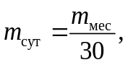 (6.2)

где m_{мес} - число судопроходов в месяц с наибольшим судооборотом, единиц/месяц;
- для канала с односторонним движением по формуле

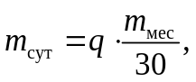 (6.3)

где q - коэффициент учета частичного двухстороннего движения судов с размерениями менее расчетного.
Примечание - Коэффициент q следует учитывать, если коэффициент занятости канала K_{зан} не превышает 0,62, а доля расчетных судов в судопотоке - 30%.

6.1.2 Коэффициент занятости канала равен

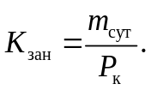 (6.4)

6.1.3 Коэффициент q определяют по формуле

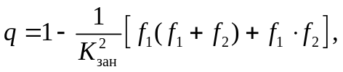 (6.5)

где f₁ и f₂ - параметры, характеризующие распределение судов в расчетном судопотоке по группам в зависимости от их ширины.

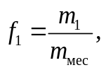 (6.6)

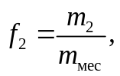 (6.7)

где m₁ и m₂ - число судопроходов в месяц с наибольшим судооборотом судов первой группы (с шириной менее 0,4B_{с}) и второй группы (с шириной от 0,4 до 0,7B_{с}).
Примечание - При значении K_{зан}, превышающем единицу, в формуле (6.5) принимается K_{зан} = 1.

6.1.4 Суточную пропускную способность канала, единиц/сутки, с односторонним движением определяют по формуле

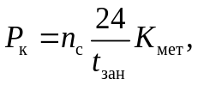 (6.8)

где n_{с} - принимаемое количество судов в караване, единиц;
t_{зан} - время занятости канала проводкой, ч;
K_{мет} - коэффициент уменьшения использования рабочего времени канала по гидрометеорологическим условиям. Значения K_{мет} для различных районов с разбивкой по кварталам приведены в таблице 6.1.

Таблица 6.1

Район | Значения по кварталам года
Район | I | II | III | IV
Черноморско-Азовский | 0,90 | 0,95 | 0,95 | 0,90
Каспийский | 0,80 | 0,85 | 0,90 | 0,80
Балтийский | 0,90 | 0,95 | 0,95 | 0,85
Северный | 0,85 | 0,95 | 0,95 | 0,90
Дальневосточный:
а) Камчатка, побережье Охотского моря, Северные Курилы | 0,70 | 0,85 | 0,85 | 0,70
б) Сахалин, Южные Курилы | 0,85 | 0,90 | 0,95 | 0,85
в) материковая часть Японского моря | 0,90 | 0,85 | 0,85 | 0,90
Примечание - В таблице приведены данные применительно к портам со средними условиями. В них не предусматривается период работы в условиях ледокольной проводки судов.

6.1.5 Количество судов в караване n_{с} определяется методом последовательных приближений. Вначале принимается примерная оценочная величина n_{с}. Далее проводится ряд последовательных вычислений до тех пор, пока значение n_{с} не станет равным с точностью до 0,1 среднему числу судов, ожидающих прохода по каналу, определяемому по формуле

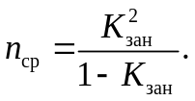 (6.9)

Примечание - При расчете по формуле (6.9) значение K_{зан} должно быть менее единицы.

6.1.6 Время занятости канала t_{зан}, ч, определяется по формуле

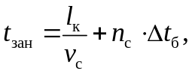 (6.10)

где l_{к} - длина канала, км;
v_{с} - расчетная скорость судна, определяемая согласно требованиям п. 6.3, км/ч;
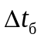 - интервал времени между судами каравана, обеспечивающий безопасность движения (в данном случае промежуток времени, необходимый на смену движения, также принимается равным ), ч.
Значение принимается в зависимости от наибольшей длины расчетного судна L_{с}, м, по таблице 6.2.

Таблица 6.2

Длина судна L_{с}, м | 100 | 200 | 300 | 400
, ч | 0,10 | 0,15 | 0,20 | 0,25

6.1.7 Для подходных каналов к портам, имеющим несколько районов, определяется среднее время занятости канала в зависимости от длины участков проводки и осредненной скорости движения на них; необходимо также определять средневзвешенное число судов в караване и оперировать им в формулах (6.8) и (6.10).
6.1.8 В случае экономической целесообразности для увеличения пропускной способности каналов могут создаваться станции расхождения судов.
Суточная пропускная способность такого канала определяется по формуле

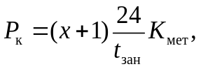 (6.11)

где x - число станций расхождения, единиц;
t_{зан} - время занятости канала, ч, определяется в данном случае по формуле

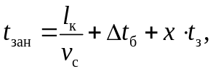 (6.12)

где t_{з} - время задержки на станции расхождения при швартовке и отшвартовке, ч.
Примечание - В целях сокращения времени швартовки судов на станциях расхождения швартовочные причалы (палы) следует располагать с подветренной стороны канала, а при симметричной розе ветров - с обеих сторон.

6.1.9 Суточную пропускную способность канала с двусторонним движением определяют по формуле

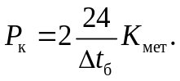 (6.13)

6.1.10 При проектировании каналов с двухсторонним движением судов могут назначаться периоды ограничения режима двухстороннего движения по силе ветра, габаритам судов, при проводке с буксирами и т.д.
В этом случае определяется продолжительность таких периодов, и пропускная способность канала рассчитывается по формуле (6.8) для одностороннего движения, а время на двустороннее движение, соответственно, уменьшается.
6.1.11 Каналы с двухсторонним движением судов должны проектироваться, если пропускная способность канала при одностороннем движении судов меньше его расчетного среднесуточного судооборота. При этом необходимо выполнить экономическое обоснование, заключающееся в сопоставлении затрат на дноуглубительные работы, связанные с увеличением габаритов канала, и затрат транспортного флота, обусловленных простоем судов в связи с его недостаточной шириной.

6.2 Трассировка канала

6.2.1 Трасса канала должна выбираться с таким расчетом, чтобы обеспечивались удобство и безопасность прохода судов и захода их в порт.
Для соблюдения этого условия необходимо учитывать следующее:
- трасса канала должна быть по возможности прямолинейной, а в случаях необходимости - состоять из ряда прямых участков, соединенных плавными поворотами. Углы поворота должны быть острыми, радиусы закругления - наибольшими, длина прямолинейных участков - не менее 5 длин расчетного судна. Отдельные участки трассы могут иметь разные глубину и ширину, и судоходство на них может осуществляться с разной скоростью. Схема трассы канала и характеристики поворотов и прямолинейных участков показаны на рисунке 6.1 и рисунке В.3 приложения В;
- генеральное направление трассы канала должно быть близким к направлению господствующих по частоте ветров, волнения и течений. При этом необходимо учитывать возможные простои в связи с сильным ветром, течением и волнением других направлений;
- должна быть предусмотрена возможность размещения створных знаков на местности, обеспечивающая оптимальный разнос знаков по оси трассы так, чтобы они соответствовали требованиям к системе "створ-канал-судно", хорошо просматривались с судна и не проецировались на какие-либо возвышающиеся над ними сооружения, деревья и т.п.;
- трасса канала на участке подхода к операционной акватории (особенно в случае прокладки канала для судов с опасными грузами) должна быть разработана таким образом, чтобы угол между направлением движения судна и причалом был минимально возможным. В случае, если трасса расположена перпендикулярно причальному фронту, она должна быть направлена на один конец причала или пирса, что снижает до минимума риск навала судна на причальное сооружение;
- трассировку канала следует выполнять так, чтобы избегать протяженных участков канала с поперечной составляющей скорости течения более 0,8 м/с. Если избежать поперечных течений такой скорости на коротких участках канала невозможно, то в проекте необходимо заложить требования о том, чтобы такие участки судно проходило на максимальной скорости во избежание отклонений от курса;
- угол поворота с трассы канала или фарватера при заходе в бассейн не должен превышать 90°.

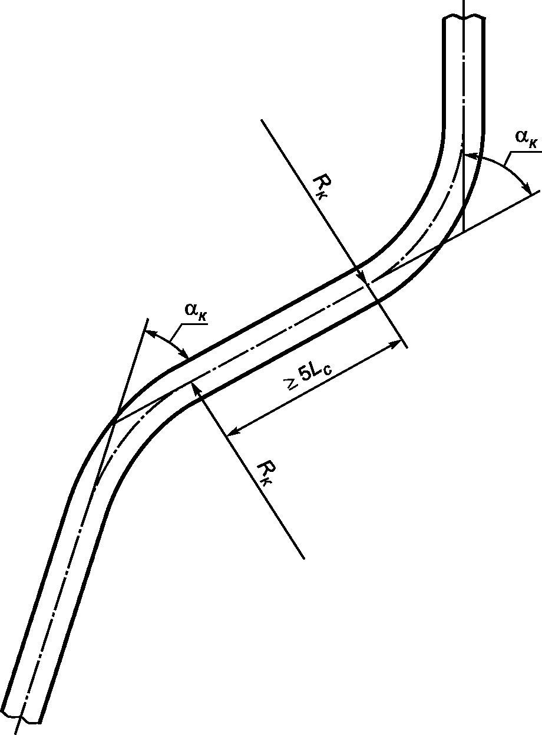

R_{к} - радиус закругления канала;
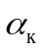 - угол поворота канала

Рисунок 6.1

6.2.2 При проектировании канала необходимо учитывать, что его трасса должна быть проложена с минимальными затратами на строительство и эксплуатацию.
Для минимизации предполагаемых затрат необходимо, чтобы:
- объемы выемки были по возможности наименьшими, а грунты дна по трудности разработки - относительно легкими и вместе с тем обеспечивали устойчивость откосов прорези;
- направление трассы канала относительно генерального направления течений и перемещения наносов обеспечивало как можно меньшую заносимость канала.
6.2.3 При проектировании трассы канала должны быть учтены требования природоохранных органов к строительству и эксплуатации канала.

6.3 Расчетная скорость движения судна

6.3.1 При выборе расчетной скорости движения судов по каналу следует ориентироваться на верхний предел допустимой скорости 0,9v_{кр} (v_{кр} - критическая скорость), который может быть достигнут при экономически целесообразных затратах мощности судна.
6.3.2 Значение критической скорости v_{кр}, м/с, на канале неполного профиля для расчетного судна определяют по формуле

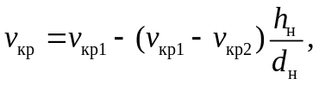 (6.14)

где h_{н} - навигационная глубина прорези, м;
d_{н} - навигационная глубина канала, м;
v_{кр1} - критическая скорость на мелководье, м/с;
v_{кр2} - критическая скорость на канале полного профиля, м/с.
Значения v_{кр1} и v_{кр2} определяют по таблице 6.3.

Таблица 6.3

Значения критической скорости
на канале полного профиля и мелководье

Ширина канала по дну, м | Крутизна откоса канала | Критические скорости v_{кр1} и v_{кр2}, м/с, при навигационной глубине d_{н}, м
Ширина канала по дну, м | Крутизна откоса канала | 4 | 5 | 6 | 7 | 8 | 9 | 10 | 11 | 12 | 13 | 14 | 15 | 16 | 17 | 18 | 19 | 20 | 21 | 22 | 23
v_{кр2} для каналов полного профиля
50 | 1:4 | 3,7 | 3,8 | 3,8 | 3,8 | 3,9 | 3,9 | 3,9 | - | - | - | - | - | - | - | - | - | - | - | - | -
50 | 1:8 | 3,8 | 4,1 | 4,1 | 4,3 | 4,5 | 4,5 | 4,7
50 | 1:12 | 3,9 | 4,3 | 4,4 | 4,6 | 4,8 | 5,0 | 5,0
100 | 1:4 | 4,3 | 4,5 | 4,5 | 4,7 | 4,9 | 5,0 | 5,0 | 5,0 | 5,0 | 5,1 | 5,2 | 5,3 | 5,3 | 5,3 | - | - | - | - | - | -
100 | 1:8 | 4,5 | 4,8 | 4,8 | 5,0 | 5,3 | 5,4 | 5,5 | 5,5 | 5,5 | 5,6 | 5,7 | 5,7 | 5,8 | 5,8
100 | 1:12 | 4,6 | 4,9 | 5,1 | 5,5 | 5,7 | 5,8 | 6,1 | 6,1 | 6,1 | 6,1 | 6,1 | 6,1 | 6,2 | 6,2
150 | 1:4 | - | 5,1 | 5,1 | 5,2 | 5,6 | 5,7 | 5,8 | 5,8 | 5,8 | 5,9 | 6,0 | 6,0 | 6,0 | 6,2 | 6,3 | 6,3 | 6,3 | - | - | -
150 | 1:8 | - | - | 5,3 | 5,4 | 5,7 | 5,9 | 6,1 | 6,2 | 6,2 | 6,2 | 6,2 | 6,3 | 6,4 | 6,4 | 6,5 | 6,7 | 6,7 | - | - | -
150 | 1:12 | - | - | 5,5 | 5,6 | 6,0 | 6,1 | 6,4 | 6,5 | 6,5 | 6,7 | 6,7 | 6,8 | 6,8 | 6,8 | 6,8 | 6,8 | 7,0 | - | - | -
200 | 1:4 | - | - | 5,5 | 5,7 | 5,9 | 6,2 | 6,4 | 6,4 | 6,4 | 6,4 | 6,4 | 6,5 | 6,6 | 6,8 | 6,9 | 7,0 | 7,0 | 7,0 | 7,1 | 7,1
200 | 1:8 | - | - | 5,6 | 5,8 | 6,0 | 6,4 | 6,4 | 6,5 | 6,6 | 6,7 | 6,8 | 6,9 | 7,1 | 7,3 | 7,4 | 7,5 | 7,6 | 7,7 | 7,8 | 7,9
200 | 1:12 | - | - | - | 5,9 | 6,2 | 6,5 | 6,6 | 6,7 | 6,9 | 7,0 | 7,2 | 7,3 | 7,5 | 7,6 | 7,8 | 8,0 | 8,0 | 8,2 | 8,3 | 8,4
250 | 1:4 | - | - | - | 6,0 | 6,3 | 6,5 | 6,6 | 6,7 | 6,7 | 6,8 | 6,9 | 6,9 | 7,0 | 7,2 | 7,4 | 7,5 | 7,6 | 7,6 | 7,6 | 7,6
250 | 1:8 | - | - | - | 6,1 | 6,4 | 6,6 | 6,7 | 6,8 | 7,0 | 7,1 | 7,3 | 7,3 | 7,5 | 7,6 | 7,8 | 7,9 | 8,0 | 8,1 | 8,3 | 8,4
250 | 1:12 | - | - | - | - | 6,5 | 6,8 | 6,9 | 7,0 | 7,2 | 7,3 | 7,5 | 7,6 | 7,8 | 8,0 | 8,2 | 8,4 | 8,4 | 8,6 | 8,8 | 8,8
v_{кр1} для мелководья
 |  | 4,6 | 5,2 | 5,7 | 6,1 | 6,6 | 7,0 | 7,3 | 7,7 | 8,0 | 8,4 | 8,7 | 9,0 | 9,3 | 9,6 | 9,8 | 10,1 | 10,4 | 10,6 | 10,9 | 11,1
Примечание - Значения критической скорости для промежуточных значений ширины канала по дну, крутизны откоса и навигационной глубины определяются интерполяцией.

6.3.3 Нижний предел допустимой скорости движения судов определяется условием сохранения управляемости (при отсутствии данных эту скорость при движении судов в зонах маневрирования следует принимать равной 3 - 4 узлам).
6.3.4 Расчетная скорость судна назначается в указанных пределах с учетом естественных и навигационных условий, необходимости обеспечения безопасности движения и по возможности наименьшей ширины маневровой полосы, а также сохранения устойчивости грунта на откосах прорези.
6.3.5 В работах, предшествующих стадии разработки проектной документации, допускается принимать следующие значения расчетной скорости движения судов по каналу:
- на каналах неполного профиля с глубиной прорези до 2 м включительно и на мелководье - 5,14 м/с (10 узлов);
- на каналах неполного профиля с глубиной прорези более 2 м - 4,12 м/с (8 узлов);
- на каналах полного профиля - 3,09 м/с (6 узлов).

6.4 Ширина канала

6.4.1 Составляющие ширины канала представлены на рисунке 6.2.

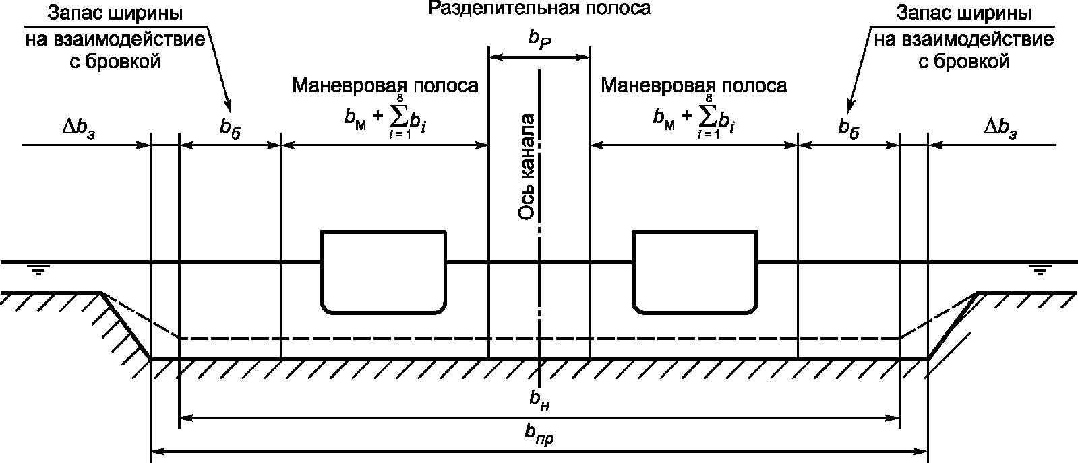

Рисунок 6.2

6.4.2 Навигационную ширину канала по дну b_{н}, м, для канала с односторонним движением определяют по формуле

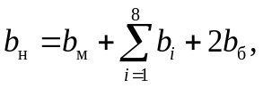 (6.15)

где b_{м} - ширина базовой маневровой полосы (см. таблицу 6.4), м;
b_{i} - запасы к базовой маневровой полосе (см. таблицу 6.6), м;
b_{б} - запас ширины на гидродинамическое взаимодействие судна с бровкой канала (см. таблицу 6.10), м.
Запас b_{б} для фарватеров не учитывается.
6.4.3 Навигационную ширину канала с двусторонним движением определяют по формуле

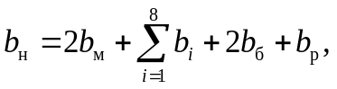 (6.16)

где b_{р} - ширина разделительной полосы (см. таблицу 6.9), м.
6.4.4 Базовая маневровая полоса
6.4.4.1 Ширину базовой маневровой полосы в зависимости от ширины судна B_{с} и его маневренности определяют по таблице 6.4.

Таблица 6.4

Маневренность судна | Хорошая | Средняя | Низкая
Ширина базовой маневровой полосы | 1,3B_{с} | 1,5B_{с} | 1,8B_{с}

6.4.4.2 Маневренность судна оценивают на основании критерия маневренности M, кВт/м², определяемого по формуле

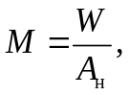 (6.17)

где W - мощность главного двигателя, кВт;
A_{н} - площадь надводного борта судна, м².
Площадь надводного борта допускается определять по формуле

A_{н} = 1,2L_{п}H_{б}, (6.18)

где L_{п} - длина судна между перпендикулярами;
H_{б} - высота надводного борта судна.
Зависимость между маневренностью и критерием маневренности судна приведена в таблице 6.5.

Таблица 6.5

Хорошая | Средняя | Низкая
Более 11 | От 7 до 11 включ. | Менее 7
Примечание - Маневренность двухвальных судов с двумя рулями следует принимать как хорошую.

6.4.5 Запасы к базовой маневровой полосе b_{i} следует определять по таблице 6.6.

Таблица 6.6

N b_{i} | Параметр, влияющий на величину запаса | Скорость судна | Запасы b_{i}
N b_{i} | Параметр, влияющий на величину запаса | Скорость судна | Внешний канал | Внутренний канал
b₁ | Расчетная скорость судна, м/с (уз):
b₁ | высокая - более 6,2 (12) |  | 0,1B_{с} | 0,1B_{с}
b₁ | средняя - от 4,1 (8) до 6,2 (12) включ. |  | 0,0 | 0,0
b₁ | низкая - менее 4,1 (8) |  | 0,0 | 0,0
b₂ | Поперечная составляющая расчетной скорости ветра, м/с: менее 7,0 | любая | 0,0 | 0,0
b₂ | от 7,0 до 15,0 включ. | высокая | 0,3B_{с} | -
b₂ | от 7,0 до 15,0 включ. | средняя | 0,4B_{с} | 0,4B_{с}
b₂ | от 7,0 до 15,0 включ. | низкая | 0,5B_{с} | 0,5B_{с}
b₂ | более 15,0 | высокая | 0,6B_{с} | -
b₂ | более 15,0 | средняя | 0,8B_{с} | 0,8B_{с}
b₂ | более 15,0 | низкая | 1,0B_{с} | 1,0B_{с}
b₃ | Поперечная составляющая расчетной скорости течения, м/с: менее 0,10 | любая | 0,0 | 0,0
b₃ | от 0,10 до 0,25 включ. | высокая | 0,1B_{с} | -
b₃ | от 0,10 до 0,25 включ. | средняя | 0,2B_{с} | 0,1B_{с}
b₃ | от 0,10 до 0,25 включ. | низкая | 0,3B_{с} | 0,2B_{с}
b₃ | св. 0,25 до 0,80 включ. | высокая | 0,5B_{с} | -
b₃ | св. 0,25 до 0,80 включ. | средняя | 0,7B_{с} | 0,5B_{с}
b₃ | св. 0,25 до 0,80 включ. | низкая | 1,0B_{с} | 0,8B_{с}
b₃ | более 0,80 | высокая | 0,7B_{с} | -
b₃ | более 0,80 | средняя | 1,0B_{с} | -
b₃ | более 0,80 | низкая | 1,3B_{с} | -
b₄ | Продольная составляющая расчетной скорости течения, м/с: менее 0,80 | любая | 0,0 | 0,0
b₄ | от 0,80 до 1,50 включ. | высокая | 0,0 | -
b₄ | от 0,80 до 1,50 включ. | средняя | 0,1B_{с} | 0,1B_{с}
b₄ | от 0,80 до 1,50 включ. | низкая | 0,2B_{с} | 0,2B_{с}
b₄ | более 1,50 | высокая | 0,1B_{с} | -
b₄ | более 1,50 | средняя | 0,2B_{с} | 0,2B_{с}
b₄ | более 1,50 | низкая | 0,4B_{с} | 0,4B_{с}
b₅ | Расчетная высота h_{в} и длина 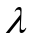 волны (м):  h_{в} менее 1,5  менее L_{с} | любая | 0,0 | 0,0
b₅ | h_{в} от 1,5 до 3,0 включ.   равна L_{с} | высокая | 2,0B_{с} | 0,0
b₅ |  | средняя | 1,0B_{с} | 0,0
b₅ |  | низкая | 0,5B_{с} | 0,0
b₅ | h_{в} более 3,0  более L_{с} | высокая | 3,0B_{с} | 0,0
b₅ |  | средняя | 2,2B_{с} | 0,0
b₅ |  | низкая | 1,5B_{с} | 0,0
b₆ | Глубина и грунты дна:  глубина - более или равно 1,5T_{с}  грунты дна - любые |  | 0,0 | 0,0
b₆ | глубина - менее 1,5T_{с}  грунты дна:  илистые и рыхлые |  | 0,1B_{с} | 0,1B_{с}
b₆ | плотные песчаные, глинистые, галечниковые, скальные и крупнообломочные грунты |  | 0,2B_{с} | 0,2B_{с}
b₇ | Глубина канала:
b₇ | более 1,50T_{с} |  | 0,0 | 0,0
b₇ | от 1,50T_{с} до 1,25T_{с} включ.  для внешнего канала  от 1,50T_{с} до 1,15T_{с} включ.  для внутреннего канала |  | 0,1B_{с} | 0,2B_{с}
b₇ | менее 1,25T_{с}  для внешнего канала  менее 1,15T_{с}  для внутреннего канала |  | 0,2B_{с} | 0,4B_{с}
b₈ | Степень опасности грузов:
b₈ | низкая |  | 0,0 | 0,0
b₈ | средняя |  | ~ 0,5B_{с} | ~ 0,4B_{с}
b₈ | высокая |  | ~ 1,0B_{с} | ~ 0,8B_{с}
Примечание - Определения внешнего и внутреннего каналов приведены в пунктах А.6, А.7 приложения А.

6.4.5.1 При определении расчетной скорости судна следует руководствоваться п. 6.3 настоящего свода правил.
6.4.5.2 При определении b₂ значения расчетной скорости ветра на уровне центра парусности расчетного судна с наиболее опасного направления следует принимать обеспеченностью 3%, но не более величины, определяемой соотношением 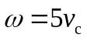, являющейся предельным условием управляемости судна, идущего со скоростью v_{с}, м/с.
Поперечная составляющая скорости ветра представляет собой проекцию вектора расчетной скорости на нормаль к оси канала.
Примечание - Допускается при соответствующем технико-экономическом обосновании принимать расчетную скорость ветра менее величины, определенной в соответствии с данным пунктом.

6.4.5.3 При определении b₃ и b₄ расчетную скорость течения следует принимать максимально наблюдавшейся в данном районе, но не более 0,4 величины скорости движения судна, принятой для данного канала.
При отсутствии данных о скорости течения v_{т}, м/с, ее величина определяется как функция расчетного ветра из выражения:

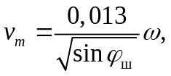 (6.19)

где 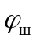 - географическая широта места.
Поперечная составляющая скорости течения представляет собой проекцию вектора расчетной скорости на нормаль к оси канала, продольная составляющая - проекцию на ось канала.
Примечание - Если скорость течения на разных участках канала различна, необходимо произвести расчеты ширины для ключевых точек канала.

6.4.5.4 При определении b₅ расчетной является волна 3%-ной обеспеченности в системе волн наиболее опасного направления при действии расчетного ветра.
В случае несоответствия соотношения высоты h_{в} и длины волны данным, приведенным в таблице 6.6, следует принимать наибольшее значение запаса ширины b₅ для h_{в} или .
6.4.5.5 Запас на взаимодействие судна с дном b₆ зависит от грунтов дна и соотношения глубины и осадки.
6.4.5.6 Запас ширины b₇ принимается для компенсации влияния малых глубин на управляемость судна.
6.4.5.7 В случае, если расчетным судном перевозятся опасные грузы, необходимо предусмотреть запас b₈ к базовой маневровой полосе для уменьшения риска касания судном грунта и отдаления такого судна на безопасное расстояние от других судов, движущихся встречным курсом.
Классификация грузов по степени опасности приведена в таблице 6.7.

Таблица 6.7

Степень опасности | Грузы
Низкая | Опасные грузы в соответствии с Приложением 1 к Федеральному закону N 116-ФЗ [4], перевозимые в количестве менее указанного в приложении 2 к Федеральному закону N 116-ФЗ [4], за исключением горючих жидкостей, перевозимых наливом
Средняя | Горючие жидкости, перевозимые наливом, в количестве менее 50 000 т
Высокая | Опасные грузы в соответствии с Приложением 1 к Федеральному закону N 116-ФЗ [4], перевозимые в количестве более указанного в Приложении 2 к Федеральному закону N 116-ФЗ [4]

6.4.6 Ширина разделительной полосы b_{р} для канала с двухсторонним движением зависит от скорости движения судов и плотности судопотока и определяется как сумма составляющих от данных факторов. Составляющие ширины разделительной полосы следует принимать в соответствии с данными таблицы 6.8.

Таблица 6.8

Факторы, влияющие на величину ширины | Составляющие ширины разделительной полосы
Факторы, влияющие на величину ширины | Внешний канал | Внутренний канал
Скорость судна, м/с (уз):
Высокая - более 6,2 (12) | 2,0B_{с} | -
Средняя - от 4,1 (8) до 6,2 (12) включ. | 1,6B_{с} | 1,4B_{с}
Низкая - менее 4,1 (8) | 1,2B_{с} | 1,0B_{с}
Степень плотности судопотока:
Низкая | 0,0 | 0,0
Средняя | 0,2B_{с} | 0,2B_{с}
Высокая | 0,5B_{с} | 0,4B_{с}

Классификация степени плотности судопотока для принятых расчетных судов (исключая суда шириной менее 0,4B_{с}) приведена в таблице 6.9.

Таблица 6.9

Степень плотности судопотока | Плотность судопотока, судов в час
Низкая | Менее 1,0
Средняя | От 1,0 до 3,0 включ.
Высокая | Более 3,0

6.4.7 Запас ширины на взаимодействия с бровками канала b_{б} следует принимать в соответствии с данными таблицы 6.10.

Таблица 6.10

Поперечный профиль канала | Скорость судна, м/с (уз) | Запас ширины b_{б}, м
Канал неполного профиля | Высокая - более 6,2 (12) | 0,7B_{с}
Канал неполного профиля | Средняя - от 4,1 (8) до 6,2 (12) включ. | 0,5B_{с}
Канал неполного профиля | Низкая - 2,6 (5) - 4,1 (8) | 0,3B_{с}
Канал полного профиля | Высокая - более 6,2 (12) | 1,3B_{с}
Канал полного профиля | Средняя - от 4,1 (8) до 6,2 (12) включ. | 1,0B_{с}
Канал полного профиля | Низкая - менее 4,1 (8) | 0,5B_{с}

6.4.8 Минимальную навигационную ширину канала b_{мин}, м, в зависимости от среднеквадратической ошибки определения места центра тяжести судна относительно оси канала , м, вычисляют по формуле

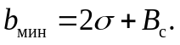 (6.20)

Примечание - Среднеквадратическая ошибка принимается в соответствии с техническими характеристиками навигационного оборудования.

При назначении ширины канала принимается большее из значений b_{н} и b_{мин}.
6.4.9 В работах, предшествующих стадии составления проектной документации, навигационную ширину канала при одностороннем движении допускается принимать равной 3,5, 4,0 и 4,5 ширинам расчетного судна при поперечной составляющей расчетной скорости ветра, соответственно равной 10, 14 и 17,5 м/с.
6.4.10 Проектную ширину канала b_{пр}, м, определяют по формулам:

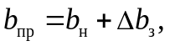 (6.21)

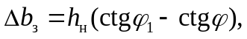

где 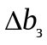 - запас ширины канала на заносимость, м;
h_{н} - навигационная глубина прорези, м;
 - проектный угол наклона к горизонту откосов канала;
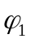 - угол наклона к горизонту откосов канала к концу межремонтного периода.
6.4.11 Проектную величину котангенса угла наклона к горизонту, обеспечивающую навигационные габариты канала на весь межремонтный период, определяют по формуле

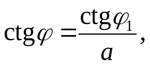 (6.22)

где a - коэффициент, зависящий от глубины прорези канала, который следует определять по таблице 6.11.

Таблица 6.11

Навигационная глубина прорези h_{н}, м | До 1,5 включ. | 2,0 | 2,5 | 3,0 | 3,5 | 4,0 | 4,5 | 5,0 и более
a | 2,00 | 1,93 | 1,86 | 1,79 | 1,71 | 1,64 | 1,57 | 1,50

Величина 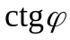 назначается с точностью до целого числа.
При наличии надежного аналога и для действующих каналов величина принимается по фактическим данным.
6.4.12 Значение 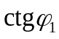 определяют в зависимости от свойств грунтов, в которых трассирован канал, отношения проектной глубины прорези h_{пр} к проектной глубине канала d_{пр} и естественного уклона подводного склона моря i по графикам на рисунках 6.3 и 6.4 в соответствии с таблицей 6.12.

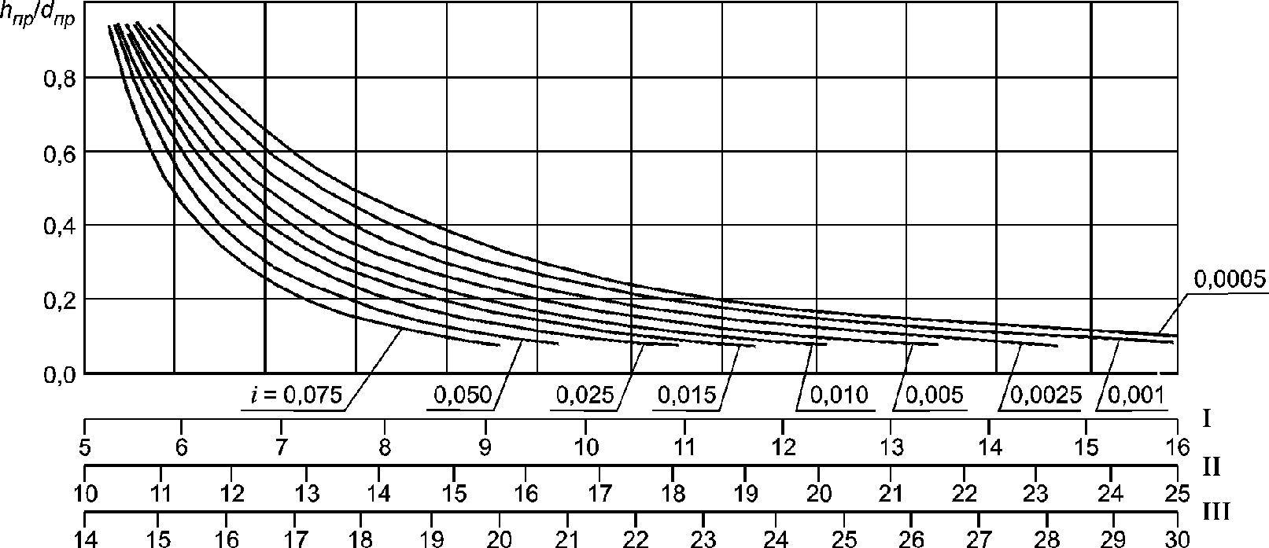

Рисунок 6.3

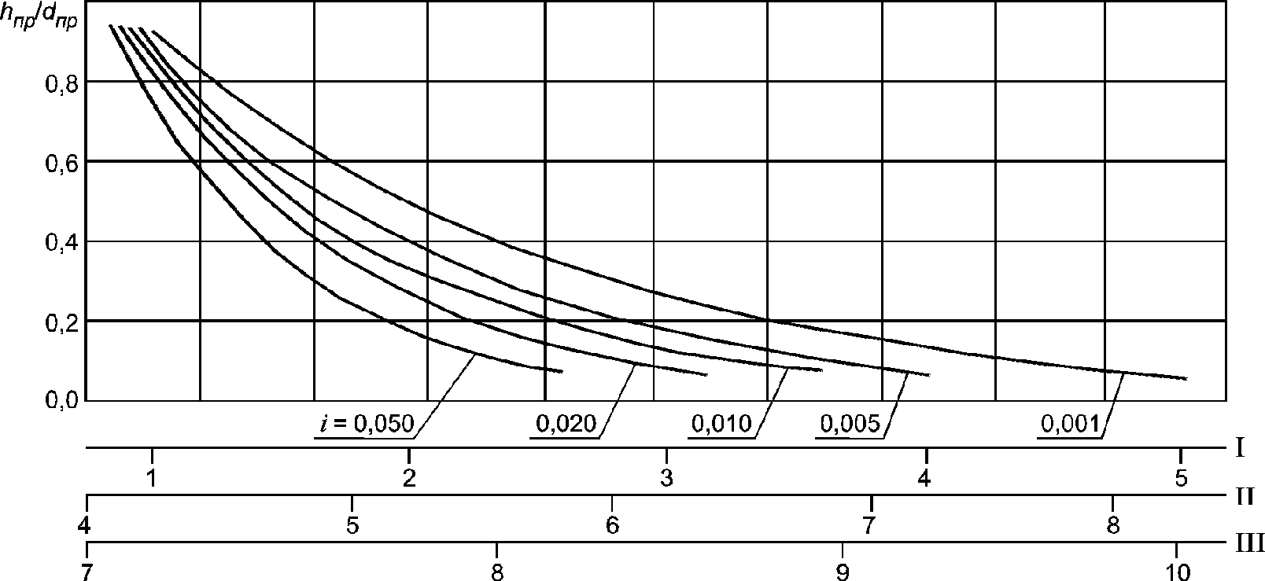

Рисунок 6.4

Таблица 6.12

Шкала для определения

Наименование грунта | Шкала для определения
Наименование грунта | Номер рисунка | Номер шкалы на рисунках
Супеси, суглинки, глины и илы текучие | 6.3 | III
Суглинки, глины текучепластичные и мягкопластичные, илы текучепластичные | 6.3 | II
Супеси пластичные, глины и суглинки тугопластичные, полутвердые и твердые | 6.4 | I
Пески пылеватые | 6.3 | I
Пески мелкие | 6.4 | III
Пески крупные и средней крупности | 6.4 | II

6.4.13 Для участков канала с глубиной прорези более 10 м необходимо производить проверку проектного откоса на устойчивость в соответствии с СП 58.13330.

6.5 Повороты трассы канала

6.5.1 Повороты трассы канала, соединяющие его прямолинейные части, должны обеспечивать возможность поворота судна, следующего своим ходом (без помощи буксиров).
6.5.2 Расчеты радиуса закругления канала и уширения канала на повороте следует производить в соответствии с методикой, изложенной в приложении В.
Примечание - Радиус закругления канала и уширение канала на повороте зависят от соотношения глубины канала и осадки судна. При малой разнице между глубиной канала и осадкой судна значение радиуса будет наибольшим, а уширение - наименьшим.

7 Зоны маневрирования

7.1 Зоны маневрирования в зависимости от их назначения классифицируются как: подходные, приемные, расхождения, ожидания, входные, разворотные, операционные, предрейсового навигационного обслуживания.
Зоны маневрирования следует компоновать без взаимного совмещения в целях создания условий для их нормального функционирования.
Для обеспечения безопасности плавания границы площади, предназначенной для маневрирования, должны быть расположены на расстоянии не менее ширины расчетного судна от гидротехнических сооружений. При расположении акватории зоны маневрирования на естественных глубинах данное расстояние измеряется на уровне навигационной глубины, при ее размещении в искусственной выемке - от границы зоны до подошвы оградительного сооружения.
Зоны маневрирования должны иметь на всей площади проектные глубины.
Принципиальные схемы размещения зон маневрирования приведены на рисунках А.1, А.2 приложения А.
7.2 Подходная зона должна иметь размеры, позволяющие вписать окружность с центром в точке пересечения осей фарватеров радиусом R, м, определяемым по формуле

R = 4L_{с} + (n_{р} - 0,5)b_{пол}, (7.1)

где L_{с} - длина расчетного судна, м;
n_{р} - количество рядов движения в одном направлении;
b_{пол} - ширина полосы движения, м.
Примечания
1 Количество рядов движения в одном направлении n_{р} определяется в соответствии с п. 6.1.
2 Ширина полосы движения b_{пол} должна быть не менее навигационной ширины фарватера, определяемой в соответствии с п. 6.4.

7.3 Приемную зону принимают в виде прямоугольного уширения входного фарватера. Ширина зоны должна составлять 1,6B_{с}, длина - 2L_{с}.
7.4 Зона расхождения должна иметь размеры, позволяющие вписать окружность с центром в точке пересечения осей фарватеров радиусом R, м, определяемым по формуле

R = 2L_{с} + (n_{р} - 0,5)b_{пол}. (7.2)

7.5 Зоны ожидания

7.5.1 В зависимости от назначения зоны ожидания классифицируются как: зоны ожидания на ходу и зоны ожидания на стоянке.
7.5.2 Зона ожидания на ходу по форме должна быть близка к прямоугольной и иметь площадь, достаточную для удержания судна на ходу до получения разрешения на выполнение других маневровых операций.
7.5.3 Зоны ожидания на стоянке могут располагаться на внешней акватории порта и водных подходах к нему (на внешнем рейде) или на внутренней акватории порта (на внутреннем рейде).
7.5.4 Основными требованиями, предъявляемыми к зоне ожидания на стоянке, являются:
- безопасность зоны ожидания и подходов к ней для круглосуточного судоходства в течение всего навигационного периода;
- обеспечение глубин для безопасной стоянки и маневрирования судов при возможной наибольшей волне и наибольшем отливе;
- достаточность акватории зоны для одновременной стоянки расчетного количества судов;
- наличие грунтов дна зоны, где предусмотрена стоянка судов на якорях, с физико-механическими свойствами, обеспечивающими держащую силу якоря;
- защищенность акватории зоны, расположенной на внешнем рейде, естественными укрытиями (коса, мыс, остров и т.п.) от господствующих штормовых ветров и размещение ее в районе, прикрытом от крупной морской зыби;
- отсутствие на акватории зоны сильных течений (свыше 1,5 м/с).
7.5.5 Общие размеры зоны ожидания на стоянке определяются по числу рейдовых стоянок и их размерам с учетом размещения, при необходимости, разворотных зон.
Размеры акватории, необходимой для одной рейдовой стоянки, определяют в зависимости от принятого способа постановки в соответствии с таблицей Г.1, приложение Г.

7.6 Вход в порт. Входная зона

7.6.1 Под входом в порт понимается совокупность технических элементов, обеспечивающих единовременный вход (или выход) одного судна и влияющих на безопасность и продолжительность ввода и вывода судов:
- входных ворот;
- примыкающего к ним участка канала или фарватера;
- входной зоны.
7.6.2 Навигационную ширину входных ворот b_{вх}, м, определяют по формуле

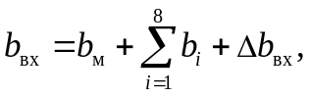 (7.3)

где b_{м}, b_{i} - определяют в соответствии с 6.4;
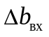 - запас ширины, принимаемый во избежание соприкосновения судна с оградительными сооружениями или откосом и измеряемый на уровне навигационной глубины, м.
Примечание - Ширина входных ворот порта, эксплуатируемого в ледовый период, должна быть увеличена по сравнению с определенной по формуле (7.3) на 10 - 15%.

7.6.3 При прохождении судном входных ворот по естественным глубинам запас ширины следует принимать равным B_{с}.
При движении судна в искусственной выемке должен быть равен величине запаса на взаимодействие с бровками канала b_{б}, определяемого в соответствии с 6.4.7. При этом следует выдерживать расстояние не менее B_{с} до подошвы оградительных сооружений.
Схема назначения запаса ширины при расположении входа на естественных глубинах приведена на рисунке 7.1 а, в искусственной выемке - на рисунке 7.1 б.
Примечание - В зависимости от условий района строительства при достаточном обосновании допускается располагать ось входа асимметрично головам оградительных сооружений.

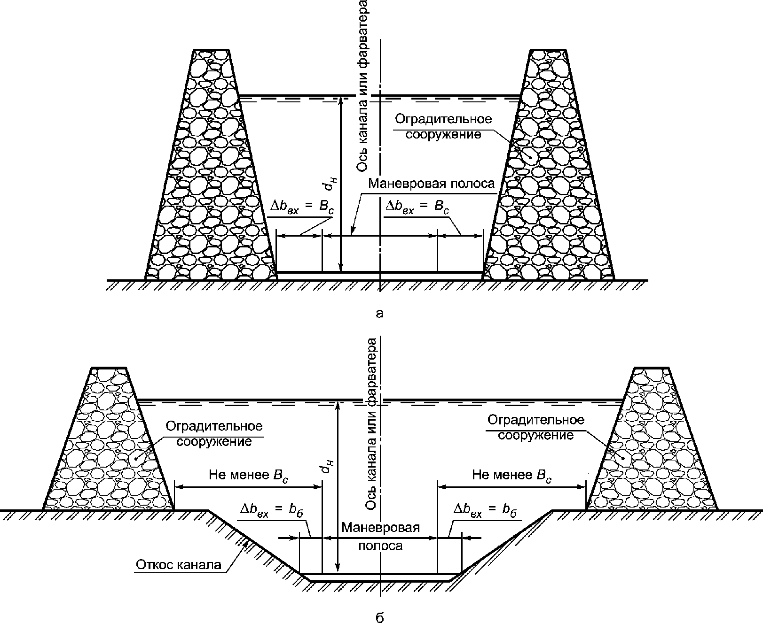

Рисунок 7.1

7.6.4 Направление оси входа в порт устанавливается при проектировании с учетом направления господствующих ветров и волнения, орографических особенностей прилегающего к входу участка дна моря, направления движения наносов, подвижек льда и других факторов.
Примечание - Наиболее благоприятным является направление оси входа, составляющее с направлением господствующих ветров и волн угол не более 45°. Однако следует иметь в виду, что при полном совпадении оси входа с направлением ветра и волнения управляемость судна ухудшается.

7.6.5 Перекрытие входа в порт оградительным сооружением следует предусматривать, когда не обеспечивается необходимая защищенность портовой акватории от волнения или когда под действием сильных ветров и волнения может быть затруднен заход судов в порт.
Степень защищенности и условия входа следует проверять с использованием методов компьютерного или физического моделирования.
7.6.6 При компоновке плана порта следует рассматривать вопрос о необходимости устройства дополнительных входов в порт.
Дополнительные входы в порт должны предусматриваться:
- при крупном перспективном судообороте, превышающем пропускную способность одного входа;
- по конкретным условиям компоновки порта, в частности с целью изоляции акватории морских терминалов, специализирующихся на обработке судов с опасными грузами, или в силу специальных требований;
- при наличии соответствующих факторов естественного режима, в частности при различных направлениях значительных ветров и волнения, а также при значительных приливах (для ускорения циркуляции и уменьшения скорости течения масс воды).
7.6.7 Длину прямолинейного участка канала или фарватера, примыкающего к входным воротам, следует принимать не менее 3,5L_{с}.
7.6.8 Суточная пропускная способность входа в порт P_{вх}, единиц/сутки, должна удовлетворять условию, изложенному в п. 6.1.1, и определяться по формуле 6.8.
При этом время занятости канала t_{зан}, ч, определяется по формуле

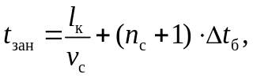 (7.4)

где l_{к} - длина канала, км;
v_{с} - расчетная скорость судна, км/ч;
- интервал времени между судами каравана, обеспечивающий безопасность движения (в данном случае промежуток времени, необходимый для маневрирования судов на входном рейде), ч.
Значение необходимо принимать в зависимости от наибольшей длины расчетного судна L_{с} и определять по таблице 7.1.

Таблица 7.1

Длина судна L_{с}, м | 100 | 200 | 300 | 400
, ч | 0,25 | 0,30 | 0,40 | 0,50

7.6.9 Для порта с двумя входами в случае, если один вход используется для входа судов, а другой - для выхода, суммарная пропускная способность обоих входов определяется по формуле 6.11 с учетом данных таблицы 7.1.
7.6.10 Пропускная способность морского порта, эксплуатирующегося в ледовый период, должна определяться с учетом влияния ледовой обстановки на судопропускную способность отдельных участков порта: подходных и транзитных каналов; причалов. Пропускная способность входа в порт определяется с учетом увеличения продолжительности ввода и вывода судна за счет снижения скорости их проводки во льду.
7.6.11 Входная зона должна иметь такие размеры и плановое очертание, которые дают возможность при расчетном ветре осуществлять любые маневры своим ходом, требующиеся при входе или выходе судна из порта, в частности:
- возможность гашения инерции входящего судна;
- возможность разворота судна собственными средствами на требуемый угол по дуге циркуляции;
- возможность отдачи якоря и временной аварийной стоянки.
7.6.12 Для выполнения требований 7.6.11 габариты входной зоны должны позволить (см. рисунок 7.2):
а) вписать окружность диаметром, равным не менее 3,5L_{с};
б) разместить прямолинейный участок фарватера по направлению входа, считая от входных ворот, длиной не менее 3,5L_{с}.
Примечание - Окружность должна быть расположена так, чтобы ось входных ворот пересекала или касалась ее.

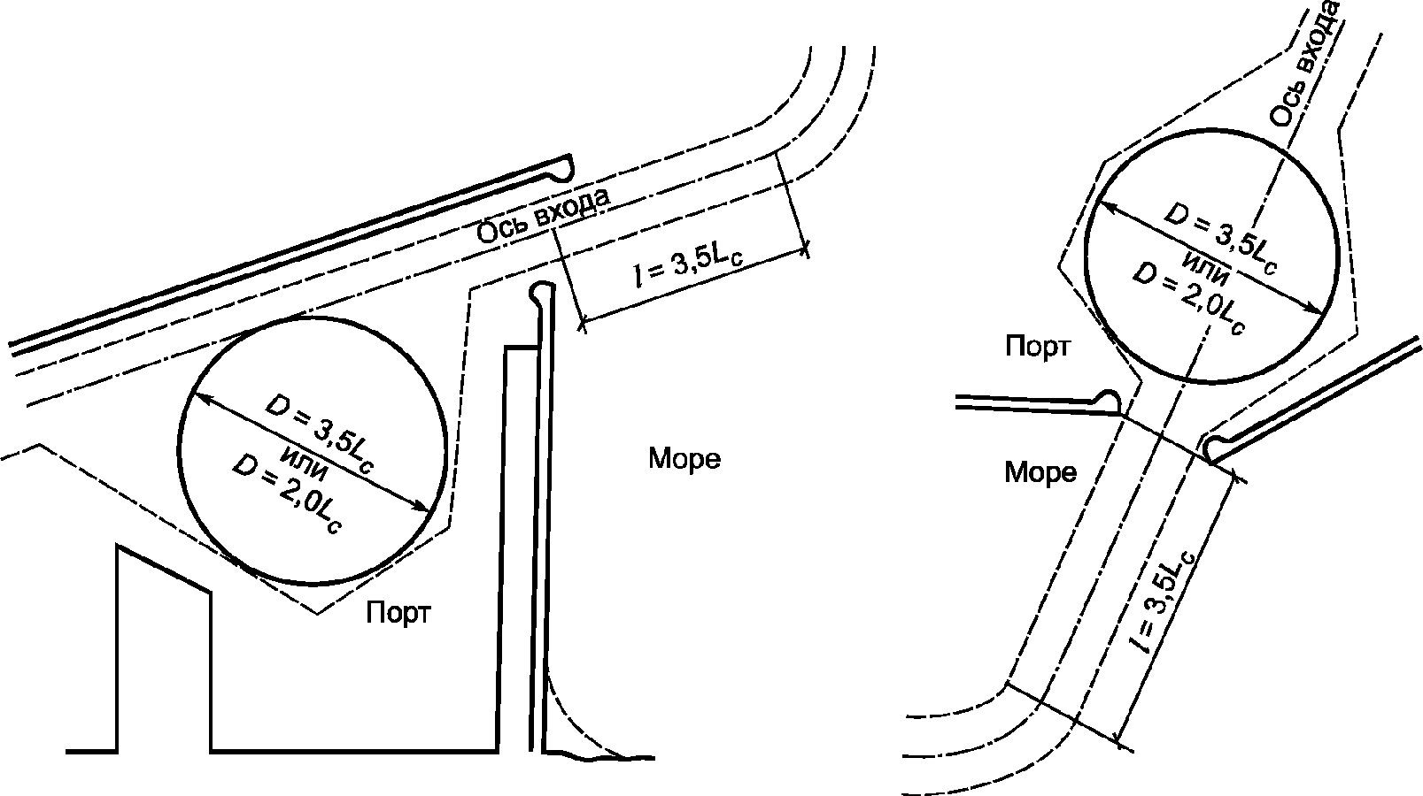

Рисунок 7.2 - Варианты организации входной зоны, а и б

7.6.13 Условие, указанное в перечислении а) 7.6.12, допускается заменить следующим.
Для судов, маневрирование которых на входной зоне осуществляется посредством буксиров, площадь входной зоны должна быть такой, чтобы в нее можно было вписать окружность диаметром не менее 2L_{с}.
Расчетные суда, в отношении которых применяется условие маневрирования посредством буксиров, устанавливаются в проектах с учетом структуры перспективного судооборота и условий компоновки проектируемого порта с целью достижения более экономичных решений.

7.7 Разворотная зона

7.7.1 Разворотная зона, непосредственно прилегающая к входу в узкий бассейн, должна иметь размеры, позволяющие вписать в нее полуокружность радиусом 1,5L_{с}, как показано на рисунке 7.3 а и б.

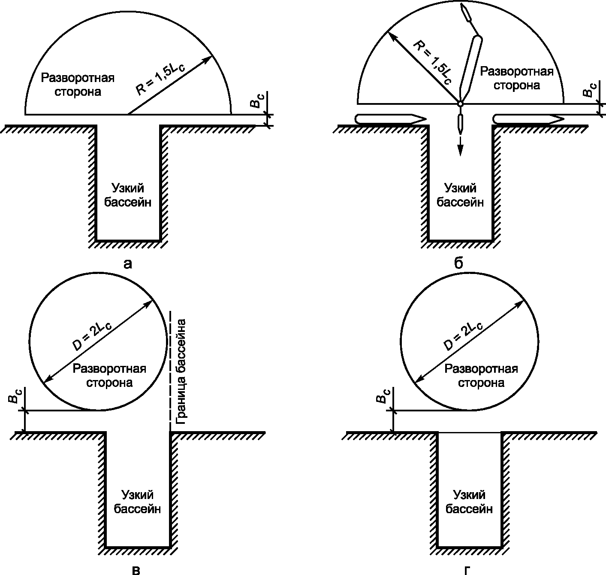

Рисунок 7.3 - Разворотная зона,
непосредственно прилегающая к входу в узкий бассейн

7.7.2 В случае, если по условиям компоновки прилегающая к бассейну акватория не может удовлетворить требованию 7.7.1, надлежит предусмотреть специально отведенную разворотную зону, размещаемую в уширенной входной части бассейна или на некотором расстоянии от него. Размер разворотной зоны должен позволить вписать в нее окружность диаметром не менее 2L_{с}. Среднее и предельное положения разворотной зоны по отношению к границам бассейна показаны на рисунке 7.3 в, г.
7.7.3 Разворотная зона рейдовых причалов и зон ожидания на стоянке, расположенных на внешней акватории порта или водных подходах к нему, должна обеспечить возможность разворота судов своим ходом при отходе в неблагоприятных гидрометеорологических условиях, когда помощь буксиров невозможна, и иметь размеры, позволяющие:
- для одноточечных причалов и зон ожидания на стоянке, а также для причалов типа "выносное причальное устройство" - описать вокруг центра причала окружность радиусом 3,5L_{с} (см. рисунок 7.4 а);
- для островных и многоточечных причалов (включая суда-накопители и плавучие емкости) - вписать в себя окружность диаметром 3,5L_{с} (см. рисунок 7.4 б - г).

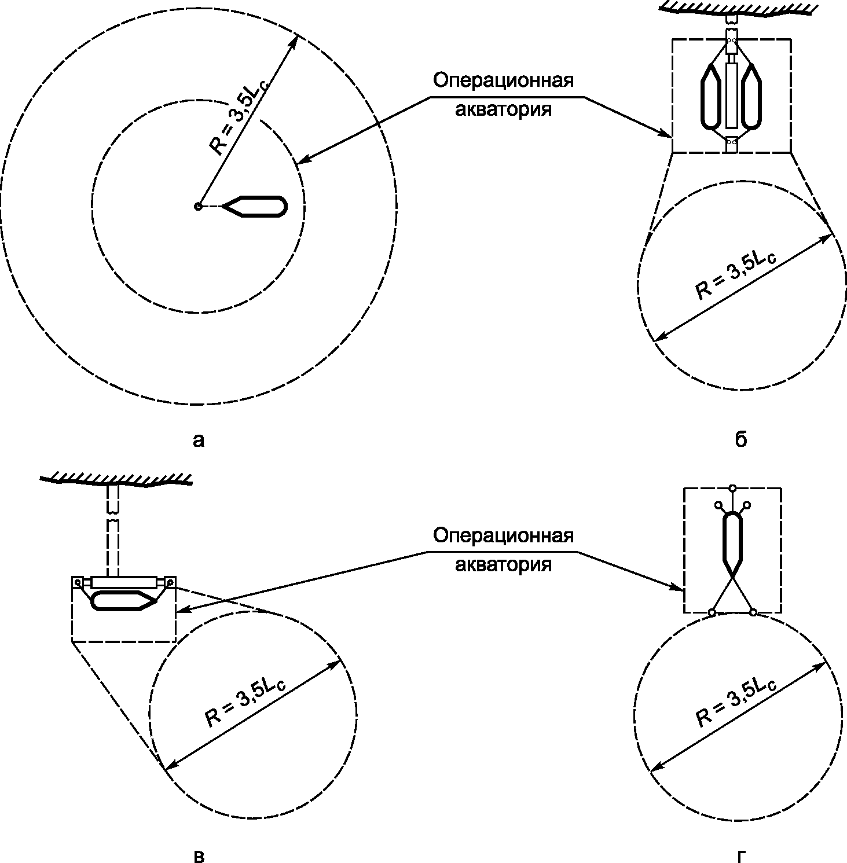

а - для одноточечных причалов и зон ожидания на стоянке,
а также для причалов типа "выносное причальное
устройство", б и в - для островных причалов,
г - для многоточечных причалов

Рисунок 7.4

7.7.4 Разворотная зона внутренних рейдовых причалов должна позволить вписать в себя окружность диаметром не менее 2L_{с} с учетом маневрирования судов с помощью буксиров.

7.8 Операционная акватория причалов

7.8.1 Операционные акватории подразделяются на операционные акватории причалов, расположенных на берегу, и операционные акватории рейдовых причалов.
7.8.2 Размеры операционной акватории определяются условиями обеспечения безопасности и удобства маневрирования при швартовных операциях и обработке судов расчетных типов с учетом возможного ее развития для приема судов перспективных типов.
7.8.3 Операционная акватория береговых причалов для портов, расположенных на морских побережьях.
7.8.3.1 Приводимые ниже указания исходят из того, что швартовные операции производятся при помощи буксиров и при силе ветра не выше 15 м/с (7 баллов) с судами дедвейтом более 10 тыс. т или с одновальными судами дедвейтом менее указанного при отсутствии у них подруливающих устройств.
Габариты операционных акваторий причалов для судов портового и вспомогательного флота, двухвальных судов и судов с подруливающими устройствами дедвейтом до 10 тыс. т следует определять в соответствии с 7.8.4.
7.8.3.2 На размеры операционной акватории существенное влияние оказывает начертание причального фронта (см. рисунок 7.5).

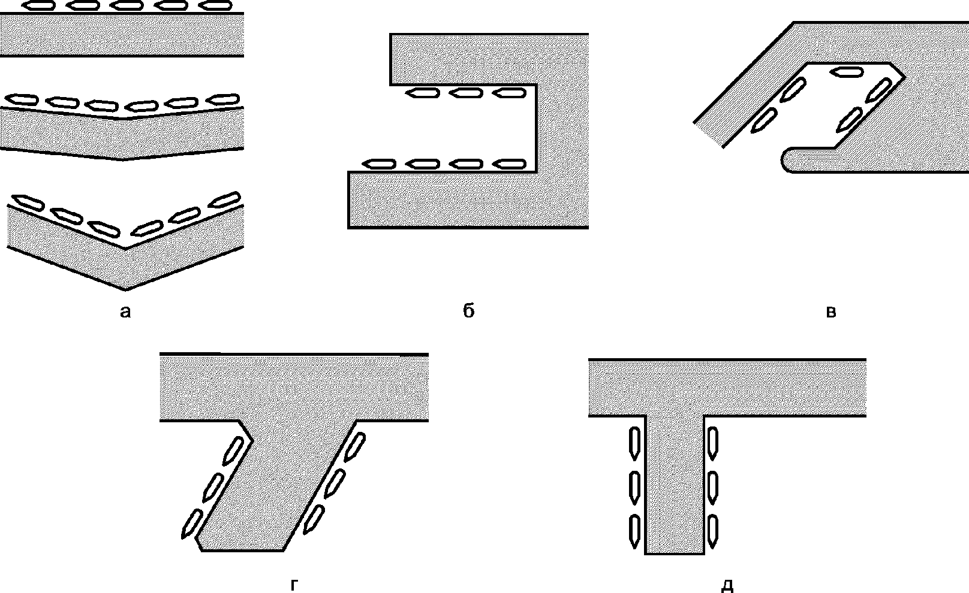

а - фронтальное; б, в - ковшовое; г, д - пирсовое

Рисунок 7.5 - Начертание причального фронта

7.8.3.3 Ширину акватории b_{акв}, м, прилегающей к фронтально расположенным причалам, определяют по следующим формулам:
- для двух и более смежных причалов

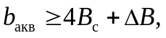 (7.5)

- для одиночного причала

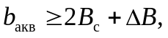 (7.6)

где B_{с} - ширина расчетного судна, м;
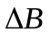 - суммарная длина буксира-кантовщика и проекции длины буксирного троса на горизонтальную плоскость, м.
Примечание - Размер b_{акв} измеряется по нормали к линии кордона.

Величина приведена в таблице 7.2.

Таблица 7.2

Дедвейт швартуемого судна, тыс. т | , м
До 5 включ. | 45
Св. 5 до 10 включ. | 50
Св. 10 до 30 включ. | 60
Св. 30 до 60 включ. | 70
Св. 60 до 100 включ. | 85 - 100
Св. 100 до 300 включ. | 101 - 130
Примечание - В портах, ограниченных своими размерами, а также при проектировании бассейнов для особо крупных судов дедвейтом более 300 тыс. т применяются технические средства и методы буксировки, сокращающие величину . Для данного сокращения необходимо выполнить научно-техническое обоснование либо моделирование в соответствии с п. 4.4, 4.5.

7.8.3.4 При ковшовом и пирсовом начертании причальной линии в зависимости от возможности разворота судов могут быть созданы бассейны двух типов: узкие и широкие.
Выбор типа бассейна производится в проектах в зависимости от общей компоновки порта или морского терминала.
7.8.3.5 Наименьшая допустимая ширина узких бассейнов определяется в зависимости от размерений судна, количества и расположения причалов (одностороннее или двустороннее) и принимается по таблице 7.3.

Таблица 7.3

Количество причалов по длине бассейна | Наименьшая допустимая ширина узких бассейнов
Количество причалов по длине бассейна | Бассейны с односторонним расположением причалов | Бассейны с двусторонним расположением причалов
1 | 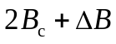 | 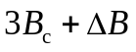
2 - 3 | 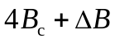 | 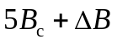
Примечания
1 определяется по таблице 7.2.
2 Таблица действительна при постановке судов лагом к причалам и при условии, что в бассейне разрешается маневрирование и движение не более одного судна.
3 Ширину длинных бассейнов (длиной более трех причалов) с большой интенсивностью движения, а также сквозных бассейнов надлежит принимать с увеличением по сравнению с нормами данной таблицы на ширину фарватера для одностороннего движения судов.

7.8.3.6 Ширину бассейнов, в которых предусматривается возможность разворота судов, следует определять:
- при одностороннем расположении причалов

b_{акв} = 2L_{с} + B_{с}, (7.7)

- при двустороннем расположении причалов

b_{акв} = 2L_{с} + 2B_{с}. (7.8)

7.8.3.7 Ширина операционной акватории, прилегающей к причалам одиночно расположенного пирса, принимается по таблице 7.3 как для бассейнов с односторонним расположением причалов.
7.8.4 Операционные акватории причалов для портов, расположенных на участках рек с морским режимом судоходства.
7.8.4.1 Ширина операционной акватории причалов b_{акв} до кромки фарватера или водных подходов при расположении причалов вдоль берега и отсутствии необходимости выполнения разворота судна при отходе его от причала должна быть не менее 3B_{с}. В случае наличия прижимного течения или криволинейности судового фарватера это значение должно быть увеличено до 5B_{с}.
7.8.4.2 При необходимости выполнения разворота судна при отходе его от причала ширину акватории причала принимают равной 1,5L_{с}. При обосновании допускается использовать для выполнения разворота судна акваторию транзитного судового хода.
7.8.4.3 Ширину акватории на уровне навигационной глубины для причалов, расположенных в бассейне, устанавливают равной:
- 1,5L_{с} - при размещении причалов на одной стороне бассейна (см. рисунок 7.6 а);
- 1,5L_{с} + 2B_{с} - при размещении их на обеих сторонах бассейна (см. рисунок 7.6 б).

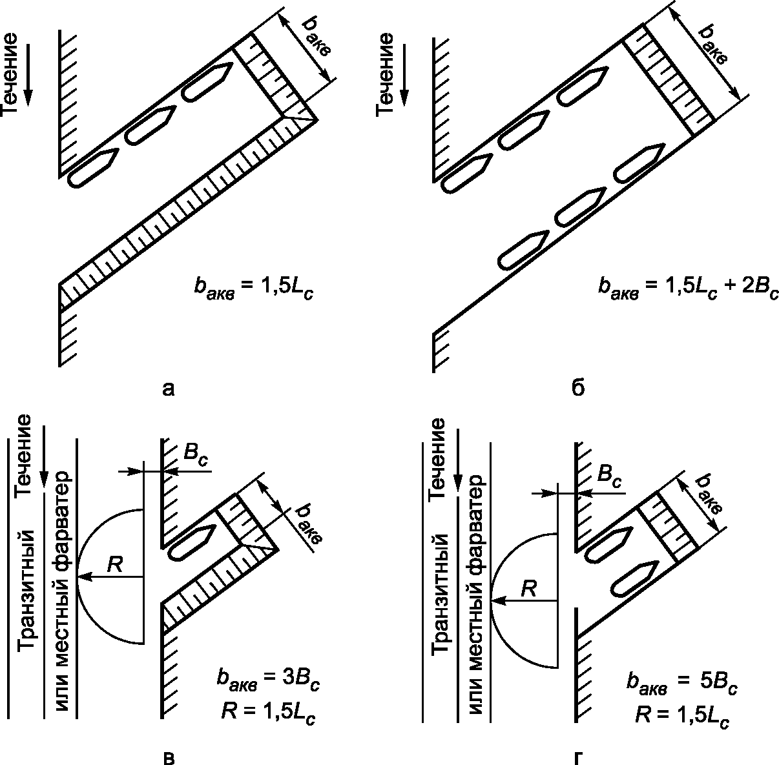

Рисунок 7.6 - Габариты бассейнов, расположенных на участках
рек с морским режимом судоходства, а также бассейнов
для судов портового и вспомогательного флота, двухвальных
судов и судов с подруливающими устройствами дедвейтом
до 10 тыс. т, расположенных на морских побережьях

Если в бассейне на каждой из его сторон расположено не более одного причала, ширину бассейна с учетом выхода из него судов задним ходом следует принимать равной:
- 3B_{с} - при расположении причала на одной стороне бассейна (см. рисунок 7.6 в);
- 5B_{с} - при их размещении на обеих сторонах бассейна (см. рисунок 7.6 г).
В этом случае следует предусматривать создание у входа в бассейн разворотной зоны в соответствии с 7.7.1 и 7.7.2.
При отсутствии места для выполнения разворота судов непосредственно в районе причалов или бассейна разворотные зоны должны быть размещены выше и (или) ниже по течению.
7.8.4.4 При постановке судов к причалам в два корпуса (например, судов портофлота и вспомогательных судов) ширину операционной зоны причалов, определенную по 7.8.4.3, следует увеличивать на величину B_{с} при постановке судов в два корпуса с одной стороны бассейна или 2B_{С} - при постановке судов в два корпуса с двух сторон.
7.8.4.5 Углы разворота акваторий (кроме ковшовых) 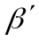 (см. рисунок 7.7) следует назначать, как правило, не менее 150°. Для стесненных и сложных условий угол разворота 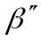 допускается принимать не менее 135°.

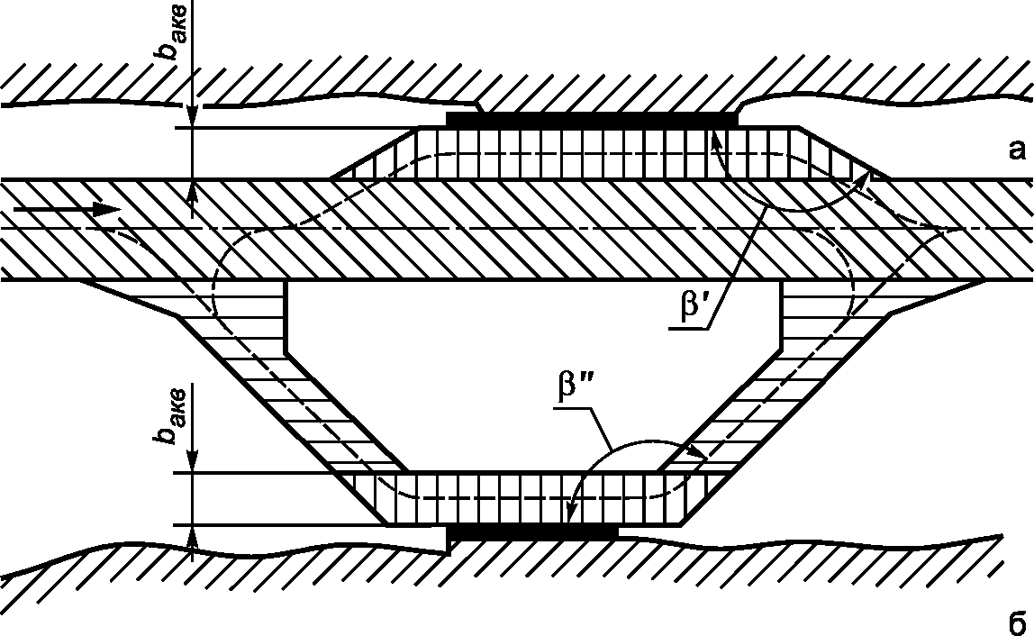

Условные обозначения:
 - транзитный или местный судовой ход;
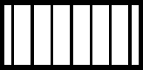 - акватория причалов;
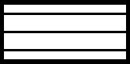 - водные проходы к акватории причалов

а - при расположении причалов в непосредственной
близости от судового хода; б - при расположении
причалов в стороне от судового хода

Рисунок 7.7

7.8.5 Операционная зона рейдовых причалов
7.8.5.1 Основные требования, предъявляемые к операционным акваториям рейдовых причалов, аналогичны требованиям к рейдам для отстоя судов, изложенным в 7.5.4.
7.8.5.2 Общие размеры операционной акватории рейдовых причалов определяются в зависимости от способа постановки судна и числа рейдовых причалов с учетом размещения, при необходимости, разворотных зон.
7.8.5.3 Размеры операционной акватории, требуемые для рейдового причала при перегрузке по варианту "борт-борт", в зависимости от способа и места постановки судна следует определять в соответствии с таблицей Д.1 (Приложение Д).
При выборе способа постановки судов для рейдовых перегрузочных операций надлежит учитывать следующее:
- постановка судна на якорь применяется на внешнем рейде при достаточных размерах его площади;
- постановка судна на две швартовные бочки или два пала применяется при необходимости расположения судна в заданном направлении.
7.8.5.4 Для перегрузки наливных грузов на рейде с судна на судно рекомендуется предусматривать постановку меньшего судна на бакштов к большему.
Примечание - Данный способ постановки позволяет производить перегрузочные операции при худших погодных условиях, чем при способах, приведенных в таблице Д.1 (Приложение Д). Требуемые при этом способе размеры акватории следует назначать в соответствии с таблицей Д.2 (Приложение Д).

7.8.5.5 Для выполнения перегрузочных операций на рейде с использованием трубопроводов, соединенных с берегом, для танкеров могут предусматриваться следующие типы причальных устройств:
- многоточечный причал;
- выносное причальное устройство (ВПУ).
7.8.5.6 Для многоточечных причалов размеры акватории следует определять в соответствии с таблицей Д.3 (Приложение Д).
Количество швартовных бочек и их размеры устанавливаются в зависимости от водоизмещения судна и степени защищенности рейда.
Если вдоль берега необходимо установить несколько многоточечных причалов, то границы операционных акваторий соседних причалов могут соприкасаться.
7.8.5.7 Выносные причальные устройства (ВПУ) используются преимущественно для крупнотоннажных танкеров. Размеры акватории, необходимой для ВПУ, следует определять в соответствии с таблицей Д.4 (Приложение Д).
7.8.5.8 Островные причалы на внешнем рейде предназначаются в основном для обработки наливных и навалочных судов с помощью подводного трубопроводного, конвейерного транспорта или челночных судов. Необходимые размеры операционной акватории и схемы постановки судов у островных причалов следует определять в соответствии с таблицей Д.5 (Приложение Д).

7.9 Защита акватории

7.9.1 Портовые акватории, при необходимости, должны комплексно защищаться от волнения, заносимости и льда.
7.9.2 Компоновка плана порта должна обеспечить такую степень защиты акватории от волнения, при которой создаются нормальные условия для стоянки судов при производстве погрузочно-разгрузочных и других портовых операций, а также при маневрировании и отстое судов.
7.9.3 При проектировании нового или развитии существующего порта должны приниматься проектные решения, предотвращающие возникновение тягуна, с выполнением по решению заказчика соответствующих исследований.
7.9.4 При строительстве порта на побережье с пологим подводным склоном, сложенным песчаными или илистыми отложениями, следует применять парные, сходящиеся или параллельные молы, ограждающие вход в порт от заносимости. Головы молов целесообразно выводить на глубины, близкие к удвоенной высоте расчетной волны, или на расстояния от берега не ближе, чем внешняя граница зоны забурунивания.
7.9.5 Сходящиеся парные молы рекомендуются к применению в случае небольшой мощности вдольберегового потока наносов, когда ширина зоны активного их движения меньше длины молов и когда головы сооружений выходят на достаточную глубину и не будет необходимости их удлинения в перспективе.
7.9.6 Параллельные парные молы целесообразно применять в том случае, когда по тем или иным причинам головы молов не выводятся на достаточную глубину и в перспективе может появиться необходимость удлинения молов, а также при значительной амплитуде колебания уровня воды, когда можно ожидать достаточных скоростей для размыва отложившихся на входе в порт наносов.
7.9.7 Если вывод голов молов на глубину, равную (или близкую) удвоенной высоте волны, требует устройства очень длинных молов, допускается применение более коротких молов при соответствующем технико-экономическом обосновании. При наличии канала вопрос длины молов должен решаться комплексно, с защитой канала от заносимости.
7.9.8 Для уменьшения заносимости входа в порт по результатам технико-экономического обоснования следует применять следующие меры:
- устройство переуглубления и наносоулавливающих прорезей-ловушек; перехват наносов с помощью бун; искусственная перекачка песка (байпасинг); залесение берегов и другие;
- устройство шпор необходимой длины с одной или двух сторон оградительных молов;
- отклонение головных участков молов в сторону моря.
7.9.9 При впадении рек в акватории портов необходимо предусматривать мероприятия по защите от заносимости, образуемой стоком этих рек.
7.9.10 При наличии в устье реки нескольких рукавов выбор оптимального для входа в порт должен быть сделан на основании специальных исследований, в том числе может рассматриваться вариант создания искусственного входа.
7.9.11 При устройстве искусственного входа в устьевую часть реки должны быть выполнены следующие требования:
- вход со стороны моря должен располагаться в месте, наименее подверженном вдольбереговому транспорту наносов и изменениям отметок дна в прибрежной части;
- сопряжение канала с основным руслом реки или с рукавом, в котором располагается порт, должно быть плавным (угол между динамической осью реки и осью канала не должен превосходить 30°), и канал должен входить в реку со стороны приглубой части русла.
7.9.12 Вход в реку или искусственный канал со стороны моря может быть огражден молами (шпорами, дамбами), плановое положение которых определяется направлением движения наносов вдоль побережья, количеством речных выносов, режимом морского волнения, направлением господствующих ветров и ледовыми условиями.
7.9.13 Меры по защите от заносимости зон маневрирования должны приниматься на основании изучения мер по защите от заносимости, принятых для портов, находящихся в условиях, близких к ним по естественному режиму.
Примечание - Мероприятия по борьбе с заносимостью или их сочетания, рекомендованные в 7.9.8 - 7.9.13, должны определяться на основе результатов компьютерного или физического моделирования. Также возможно применение натурных исследований.

7.9.14 При проектировании зон маневрирования для двухвальных судов и судов с подруливающими устройствами необходимо учитывать дополнительную заносимость от работы движителей и предусматривать защитные организационно-технические мероприятия для сохранения откосов и дна перед гидротехническим сооружением от размыва.
7.9.15 Технические решения, принимаемые при проектировании водных подходов и акваторий морских портов с замерзающей акваторией, должны максимально использовать присущие акватории проектируемого порта естественные возможности улучшения ледовой обстановки и включать в себя необходимые противоледовые мероприятия для обеспечения эксплуатации порта в ледовый период.
7.9.16 Параметры ледяного покрова, если отсутствуют прогнозы изменения ледовой обстановки на акватории порта в период ледовой навигации, допускается принимать по среднемноголетним данным.
7.9.17 Тип ледовых условий на акватории порта определяется по таблице 7.4 на основании следующих признаков:
- характерному состоянию ледяного покрова;
- условиям очищения акватории от битого льда.

Таблица 7.4

Тип ледовых условий | Основные признаки
Тип ледовых условий | Характерное состояние ледяного покрова | Условия очищения акватории от битого льда
I | Устойчивый ледостав | Отсутствуют
II | То же | Наблюдаются в начале и конце ледового периода
III | Чередование видов состояния льда (ледостав и дрейфующий) | Преобладают в течение всего ледового периода
IV | Неустойчивый ледостав | То же
Примечания
1 На акваториях с одним типом ледовых условий длительность ледовых явлений и периода со льдом, а также толщина льда могут существенно отличаться.
2 Тип ледовых условий портов РФ приведен в приложении Е.

7.9.18 В зависимости от сочетания присущих данной акватории постоянных факторов и факторов взлома ледяной покров может находиться в трех характерных состояниях:
- устойчивый ледостав - на всей акватории порта наблюдается сплошной неподвижный ледяной покров в течение преобладающей части ледового периода;
- чередование видов состояния льда (ледостав и дрейфующий) - периоды со сплошным неподвижным ледяным покровом на акватории неоднократно в течение ледового периода прерываются его взломом;
- неустойчивый ледостав - кратковременные периоды со сплошным неподвижным ледяным покровом на акватории в менее чем 50% зим.
7.9.19 Условия очищения акватории ото льда могут классифицироваться следующим образом:
- очищение отсутствует - акватории, в зоне которых отсутствуют или незначительны факторы выноса льда, а также акватории, расположенные в зоне устойчивого морского припая значительной протяженности;
- очищения наблюдаются в начале и конце периода ледостава - акватории, для которых характерно наличие постоянных факторов, способствующих выносу льда, но значительную часть ледового периода выносу препятствует морской припай большой протяженности или преобладающие прижимные ветры;
- очищение преобладает в течение всего ледового периода - акватории с благоприятными для очищения постоянными факторами и продолжительным периодом действия факторов выноса льда.
7.9.20 Акватории морских портов, расположенных на участках рек с морским режимом судоходства, имеющие ледовые условия I и II типа, следует располагать ниже возможных зон формирования ледяных заторов.
При прочих равных условиях предпочтение следует отдавать расположению акватории этого типа на прямых участках рек, в устьях притоков, ковшах и затонах.
7.9.21 При возможности размещения порта в естественной защищенной бухте с ледовыми условиями III и IV типа бухта должна иметь свободные выходы битого льда на прилегающие участки моря, ее генеральная ориентация - совпадать с направлением действия факторов выноса льда, а ориентация выходной части бухты - быть попутной преобладающему направлению дрейфа приносного льда.
7.9.22 Защита акватории и причального фронта от дрейфующего льда осуществляется оградительными сооружениями, выполняющими одновременно функции защиты от волнения и заносимости.
Целесообразность возведения оградительных сооружений с целью защиты от дрейфующего льда определяется технико-экономическим расчетом, в котором необходимо учитывать следующие обстоятельства:
- время проводки, маневров и швартовки судов в ледовой обстановке;
- затраты на противоледовые мероприятия;
- пропускную способность порта в ледовой обстановке;
- капитальные вложения в гидротехнические сооружения, работающие в ледовой обстановке.
Плановое расположение оградительных сооружений должно способствовать транзитному перемещению дрейфующего льда, предотвращать его проникновение и аккумуляцию на акватории порта. Следует избегать создания тупиковых зон, ограниченных с трех сторон непроницаемыми на отметке льда и ниже гидротехническими сооружениями.
7.9.23 Компоновочные решения в части планового расположения оградительных, причальных и других гидротехнических сооружений, конфигурации причального фронта и основных элементов акватории должны удовлетворять следующим требованиям:
- не усугублять ледовую обстановку и препятствовать аккумуляции битого льда на всей акватории и отдельных ее участках;
- максимально способствовать очищению акватории ото льда под действием факторов выноса и при выполнении специальных мер;
- обеспечивать безопасность и минимальные дополнительные затраты времени на обработку судов на акватории в ледовый период.
7.9.24 Ширину операционных акваторий причалов в портах с ледовыми условиями I, II и III типов необходимо увеличивать на 15% с учетом следующих особенностей выполнения маневровых операций в ледовой обстановке:
- снижение маневренности и управляемости судов во льду;
- обеспечение безопасности стоящих у причалов судов при выполнении маневровых операций;
- использование портовых ледоколов в маневровых и швартовных операциях;
- использование буксиров для удаления битого льда из пространства между судном и причалом при швартовке судов.
7.9.25 На акваториях морских портов, расположенных на участках рек с морским режимом судоходства и ледовыми условиями I и II типов, оградительные сооружения должны обеспечивать защиту причального фронта от навала льда в период весеннего ледохода.
7.9.26 На акваториях с ледовыми условиями III - IV типов оградительные сооружения должны осуществлять защиту от дрейфующего льда, а со стороны генерального дрейфа приносного льда должны иметь плавные очертания в плане и не создавать условий для аккумуляции льда перед ними.
Целесообразно создавать перекрытие входа со стороны генерального дрейфа приносного льда. Протяженность перекрытия должна обеспечивать образование зоны защиты на всю ширину входа.
В том случае, когда по более существенным причинам ось входа не может быть оптимально ориентирована для предотвращения проникновения льда на акваторию, перед входом со стороны моря устраивают шпоры, дамбы и другие подобные сооружения, ширина зон защиты которых больше ширины входа в порт.
7.9.27 На акваториях морских портов, расположенных на участках рек с морским режимом судоходства и ледовыми условиями I и II типов, в случае экономической нецелесообразности стационарных сооружений для защиты от ледохода в проекте допускается предусматривать следующие меры и средства:
- возведение временных защитных сооружений изо льда, не препятствующих судоходству;
- регулирование расхода ледовой массы путем увеличения его транзитного перемещения через другие протоки;
- создание прорезей в сплошном неподвижном льду перед ледоходом параллельно причальному фронту ледоколами, буксирами, ледокольными приставками и т.д.;
- взлом сплошного ледяного покрова в районе акватории порта до начала паводка и ледохода и последующий сплав льда вниз по течению с помощью ледокольных средств;
- предварительное ослабление и взлом льда в районах вероятного образования ледяных заторов, ликвидация заторов, образующихся в период ледохода.
7.9.28 В каждом варианте компоновочных решений должны быть предусмотрены необходимые противоледовые мероприятия, стоимость которых должна учитываться в расчете эксплуатационных затрат.
К таким мероприятиям относятся:
- периодический взлом ледяного покрова на акватории порта и внешнем рейде в период действия факторов выноса (акватории с ледовыми условиями III - IV типов);
- разрежение зон набивного льда, препятствующих проводке и швартовке судов, а также выносу льда с акватории (акватории с ледовыми условиями I - IV типов);
- разрежение и удаление битого льда из тупиковых зон, околка примерзшего к причалам льда (акватории с ледовыми условиями типов I - IV);
- создание чистых от битого льда каналов в сплошном ледяном покрове и незамерзающих участков акватории (акватории с ледовыми условиями I - II типов).
7.9.29 При проектировании каналов должны быть учтены требования, обусловленные ледовой обстановкой.
7.9.30 Отсчетный уровень воды и режим движения судов по каналу (одностороннее, двустороннее и т.д.) в приливных портах должны назначаться по времени занятости канала, определяемому с учетом скорости движения судна во льду с соответствующим ледокольным обеспечением.
7.9.31 Для маневрирования ледокола при околке застрявших во льдах судов необходима акватория шириной 3B_{с} ледокола с каждого борта судна.
7.9.32 На каналах и в узких фарватерах через каждые 5 - 6 миль необходимо предусматривать расширенные участки для разворота ледоколов с размерами акватории, позволяющими вписать в себя окружность диаметром 4,0L_{с} (ледокола).

8 Отсчетные уровни воды, глубины и отметки дна морских каналов, фарватеров и зон маневрирования

8.1 Глубины морских каналов, фарватеров и зон маневрирования в проектной документации следует устанавливать на расчетный период и на перспективу. Эти глубины должны обеспечивать на весь навигационный период безопасную стоянку и передвижение расчетных и перспективных судов, которые в соответствующие периоды могут быть приняты и обработаны портом.
8.2 Навигационную глубину d_{н}, м, определяют по формуле

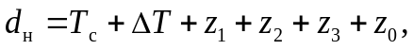 (8.1)

где T_{с} - максимальная осадка в грузу расчетного судна, м;
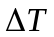 - поправка на изменение осадки расчетного судна при плотности воды  в проектируемом районе, отличающейся от стандартной 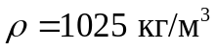, м (см. таблицу 8.1);
z₁ - минимальный навигационный запас, учитывающий естественные неровности грунта, погрешности измерения глубины фарватера, возможные ошибки расчета осадки судна, м;
z₂ - запас от волновых воздействий (на погружение оконечности судна при волнении), м;
z₃ - скоростной запас на изменение осадки судна на ходу на тихой воде по сравнению с осадкой без хода, то есть на динамическую просадку, м;
z₀ - запас на крен судна, возникающий от воздействия расчетного ветра и гидродинамических сил на повороте, м.

Таблица 8.1

Плотность , кг/м³ | Соленость, 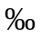
1025 | 32 | 0,000T_{с}
1020 | 26 | 0,004T_{с}
1015 | 20 | 0,008T_{с}
1010 | 13 | 0,012T_{с}
1005 | 7 | 0,016T_{с}
1000 | 0 | 0,020T_{с}
Примечание - Грузовая марка и шкала осадок на морских судах устанавливаются из расчета их плавания в морской воде стандартной плотности .

8.2.1 Минимальный навигационный запас z₁ определяют по таблице 8.2.

Таблица 8.2

Грунт дна в интервале между d_{н} и (d_{н} + 0,5), м | Минимальный навигационный запас z₁, м
илистые и рыхлые грунты | 0,3
плотные песчаные, глинистые и галечниковые грунты | 0,4
скальные и крупнообломочные грунты | 0,5
Примечания
1 При неоднородных грунтах в интервале между d_{н} и (d_{н} + 0,5 м) в расчет принимается наиболее плотный грунт.
2 Допускается плавание судов в слое илистой взвеси плотностью менее 1200 кг/м³. В этом случае минимальный навигационный запас должен быть выдержан до грунтов с большей плотностью.
3 При песчаном, глинистом, галечниковом, скальном и крупнообломочном грунтах дноуглубительные работы должны заканчиваться проверкой глубины гидрографическим тралением, о чем необходимо указывать в проектной документации.
4 Для районов, расположенных севернее параллели 66°30', а также для Берингова, Охотского морей и Татарского пролива при расчетных судах водоизмещением не более 20 тыс. т необходимо вводить поправку на увеличение осадки судна при обледенении, равную 0,1 м.
5 При определении глубины у причальных сооружений, под основаниями которых постели из камня выступают от линии кордона на 2 м и более, значение z₁ принимается как для скальных грунтов.
6 При наличии запаса на отложение наносов z₄ более 0,5 м и заполнении этого запаса илистым или рыхлым наносным грунтом величину z₁ принимают как для илистых и рыхлых грунтов.
7 В портах, расположенных на участках рек с морским режимом судоходства, следует принимать запас z₁ для судов с осадкой менее 1,5 м равным 0,1 м при илистых, глинистых, песчаных и галечниковых грунтах и 0,2 м при скальных грунтах; для судов с осадкой от 1,5 до 3,0 м включ. - 0,1 м для илистых грунтов, 0,2 м для других видов грунтов; при осадке более 3,0 м запас составит 0,1 м для илистых грунтов, 0,2 м для глинистых, песчаных, галечниковых грунтов и 0,3 м для скальных грунтов. Данные запасы следует также принимать для определения величины z₁ в портах, расположенных на морских побережьях, при осадке расчетного судна менее 5 м.

8.2.2 Отношение запаса от волновых воздействий к высоте волны z₂/h_{в} для одиночного и двухстороннего движения судов следует определять по номограмме, приведенной на рисунке 8.1, в зависимости от длины расчетного судна L_{с}, числа Фруда по длине судна 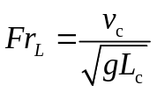 и высоты волн h_{в} 3% обеспеченности в системе волн наиболее опасного направления в районе проектирования при действии расчетного ветра.
Примечания
1 Расчетную скорость при движении судна своим ходом следует принимать: на каналах и фарватерах - в соответствии с 6.3, а в зонах маневрирования - равной 3 - 4 узлам; при движении судна с помощью буксиров - нулю.
2 Для промежуточных значений числа Фруда значение z₂/h_{в} определяется интерполяцией.
3 Для операционных акваторий причалов на внутренней акватории порта запас на крен от неправильной загрузки, ветровых и волновых воздействий не учитывается.

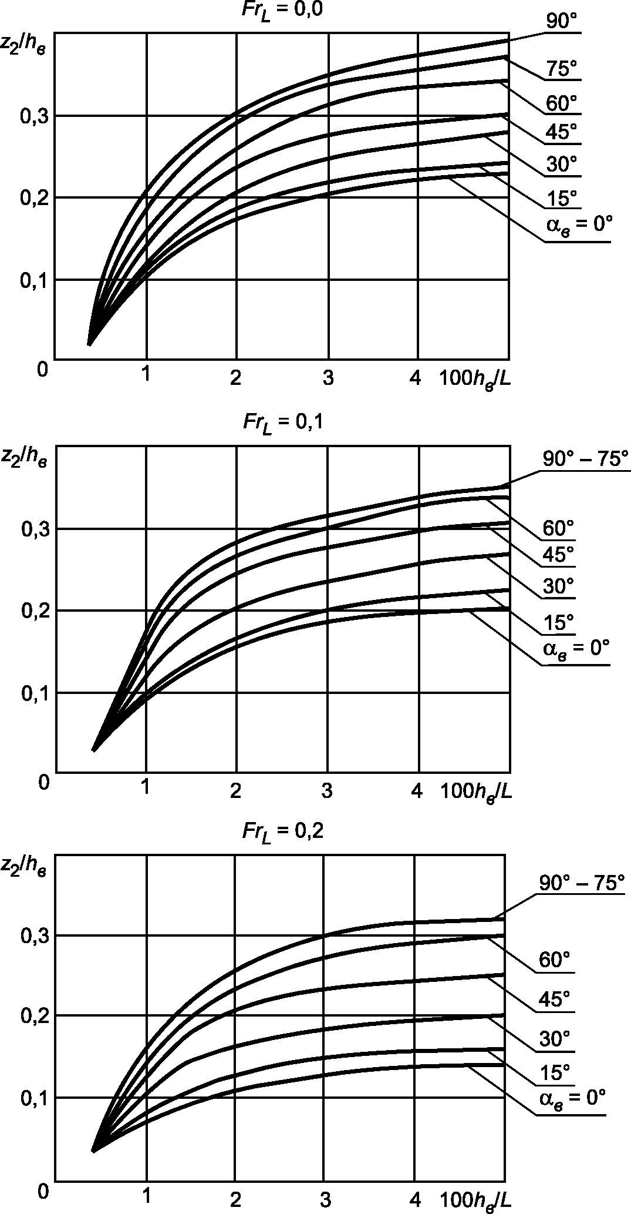

Рисунок 8.1 - Номограмма для определения отношения запаса
от волновых воздействий к высоте волны z₂/h_{в},
при различных углах волнения 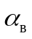 и числах Фруда Fr_{L}

Примечания
1 Номограмма на рисунке 8.2 служит для определения скоростного запаса z₃ при движении судна на мелководье. Значения суммарного запаса глубины 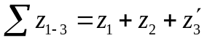 и запаса z₃ определяются методом последовательных приближений. Значение третьего слагаемого z'₃, входящего в 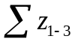, сначала принимается равным 0,35 м и из номограммы на рисунке 8.2 выбирается z₃. Найденное значение z₃ подставляется в сумму вместо значения 0,35 м, и вычисления повторяются. Как правило, действия ограничиваются двумя первыми подстановками.
2 Номограмма на рисунке 8.3 уточняет величину скоростного запаса для судна, движущегося в каналах неполного профиля. Входным аргументом являются число Фруда по длине судна и отношение площади сечения условного канала полного профиля, полученного путем продолжения откосов до уровня воды A_{к}, к площади погруженного миделевого сечения судна A_{с}. Выбранный из номограммы на рисунке 8.3 коэффициент умножается на z₃.
3 С помощью таблицы 8.3 определяется скоростная поправка глубины для каналов полного профиля. Величина скоростного запаса для мелководья z₃ умножается на коэффициент K₂, выбранный из таблицы 8.3.

8.2.3 Скоростной запас z₃ при движении одиночного судна своим ходом следует определять по графикам, приведенным на рисунках 8.2, 8.3 и в таблице 8.3.

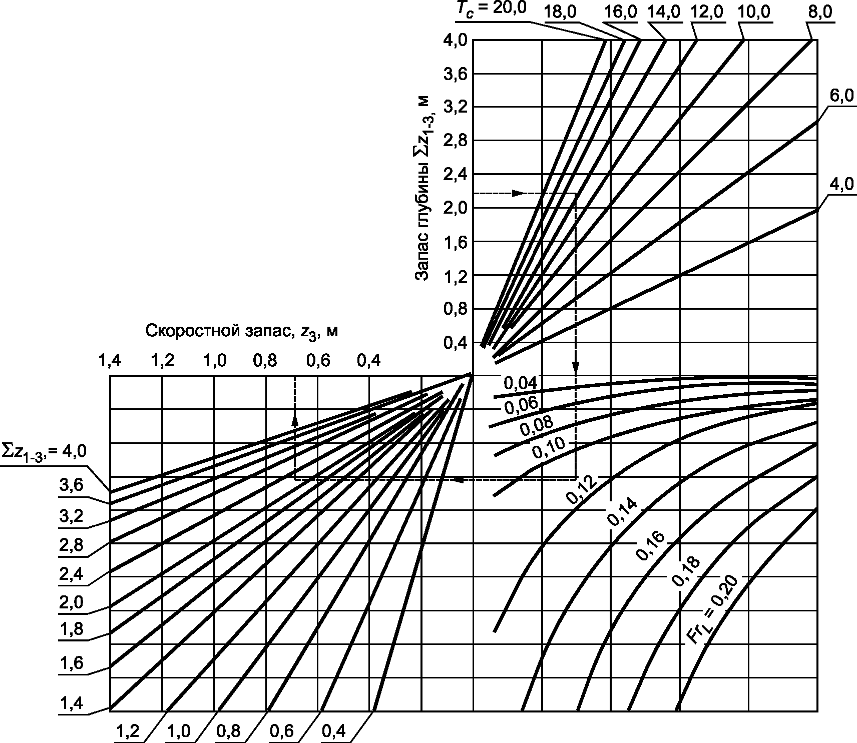

Рисунок 8.2 - Номограмма для определения скоростного запаса
z₃ на мелководье по осадке судна T_{с}, числу Фруда Fr_{L}
и суммарному запасу глубины

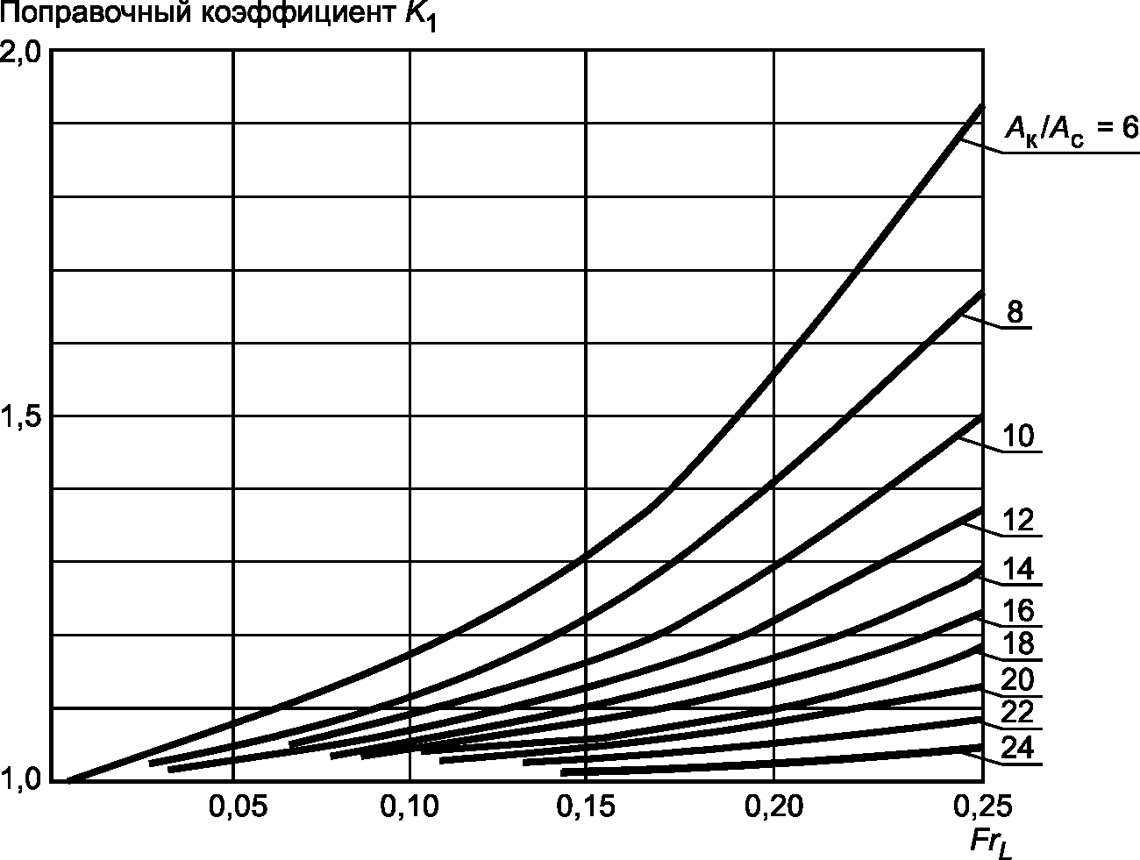

Рисунок 8.3 - Номограмма для определения поправочного
коэффициента K₁ для канала неполного профиля по числу
Фруда Fr_{L} и отношению площадей A_{к}/A_{с}

Таблица 8.3

Определение поправочного коэффициента K₂ для расчета запаса
глубины канала полного профиля

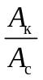 | 6 | 8 | 10 | 12 | 14 | 16 | 18
K₂ | 1,90 | 1,68 | 1,50 | 1,38 | 1,27 | 1,24 | 1,15

8.2.4 При буксировке судов скоростной запас не учитывается.
8.2.5 Для каналов с двухсторонним движением вычисленное значение скоростного запаса увеличивается на 80%.
8.2.6 Запас на крен судна z₀ определяется по формулам:
- для прямолинейных участков канала

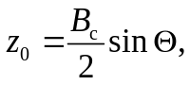 (8.2)

- для участков сопряжения колен канала и акваторий (мест поворота судна)

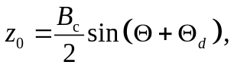 (8.3)

где  - угол крена от ветра, принимаемый по таблице 8.4;
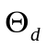 - динамический угол крена, принимаемый по таблице 8.5.

Таблица 8.4

Тип судна | Угол крена от ветра при скорости расчетного ветра 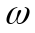, м/с
Тип судна | 9 | 13 | 16 | 19 | 22
Универсальное, лихтеровоз, газовоз, морской паром | - | 1° | 1° | 1° | 2°
Контейнеровоз | 1° | 2° | 3° | 4° | 5°
Пассажирское | 1° | 3° | 4° | 6° | 8°
Примечания
1 Запас на крен от ветра не учитывается:
- для танкеров, балкеров и комбинированных судов;
- для всех судов при курсовых углах ветра, отличных от 60 - 90°.
2 Для лесовозов угол крена на прямых курсах берется постоянным, равным 5°.
3 Скорость ветра принимается в соответствии с 6.4.5.2.
4 Угол крена от ветра приведен для судов "в грузу". При расчете запаса на крен для судов "в балласте" угол крена от ветра определяется моделированием.

Таблица 8.5

Тип судна | Динамический угол крена при скорости судна v_{с}, м/с (уз)
Тип судна | 2,1 (4) | 2,6 (5) | 3,1 (6) | 3,6 (7) | 4,1 (8) | 4,6 (9) | 5,1 (10) | 5,7 (11) | 6,2 (12)
Универсальное, лесовоз, контейнеровоз | 1° | 1° | 2° | 2° | 3° | 4° | 5° | 6° | 7°
Лихтеровоз, пассажирское, морской паром, газовоз | - | - | - | 1° | 1° | 1° | 1° | 2° | 2°
Танкер, балкер, комбинированное | - | - | - | - | - | - | 1° | 1° | 1°
Примечания
1 Динамический угол крена при маневрировании судов на акваториях с помощью буксиров не учитывается в связи с малыми скоростями движения судов.
2 Местом поворота считается кривая сопряжения колен канала с примыкающими к ней с двух сторон прямолинейными участками, равными длине расчетного судна L_{с}.

Примечание - При стоянке судна у стационарного причала запас на крен Z₀ от неправильной загрузки, ветровых и волновых воздействий не учитывается.

8.3 В работах, предшествующих стадии составления проектной документации, допускается принимать минимальные значения соотношения навигационной глубины канала к осадке судна дедвейтом до 100 тыс. т:
1,1 - в защищенных водах;
1,15 - при высоте волн до 2 м включ.;
1,2 - при высоте волн более 2 м.
Для судов дедвейтом более 100 тыс. т данное отношение определяется расчетом.
8.4 Проектную глубину d_{пр}, м, следует определять по формуле

d_{пр} = d_{н} + z₄. (8.4)

Запас на заносимость z₄, м, следует назначать на основании ожидаемой интенсивности отложения наносов, определяемой по материалам инженерно-гидрометеорологических изысканий, и принятой в проектной документации периодичности ремонтных черпаний, но не менее величины, обеспечивающей производительную работу земснаряда (0,4 м). Величина z₄ может быть одинаковой по всему каналу (акватории) или дифференцированной по его (ее) длине (площади) в зависимости от интенсивности заносимости различных участков и геологических условий.
При определении запаса на заносимость для операционной акватории причалов навалочных грузов следует учитывать возможность засорения акватории данными грузами.
На фарватерах и неуглубляемых участках зон маневрирования запас на заносимость не учитывается. Исключением являются зоны маневрирования ВПУ, в которых обрабатываются челночные танкеры.
8.5 Глубины следует назначать дифференцированно для каждой зоны маневрирования и участка канала или фарватера с учетом свойственных им естественных условий, характеристик расчетного судна и скорости его движения.
8.6 Глубина входной, разворотной зоны широких бассейнов специализированных терминалов, в случае прихода или отхода судов в балласте, может приниматься различной на отдельных их участках: на участках разворота судна - по осадке в балласте; на остальных участках зоны маневрирования - по осадке в грузу. Данную норму следует использовать только при наличии значительного экономического эффекта от ее применения.
8.7 Отсчетный уровень воды для каналов, фарватеров и зон маневрирования в приливных и неприливных морях, а также в портах, расположенных на участках рек с морским режимом судоходства, где влияние моря является преобладающим, следует определять по многолетнему графику обеспеченности ежедневных уровней воды за навигационный период (включая время ледовой навигации).
Величину обеспеченности отсчетного уровня принимают по таблице 8.6 в зависимости от разности между уровнем воды 50% обеспеченности H_{50%} и минимальным уровнем H_{мин}.

Таблица 8.6

H_{50%} - H_{мин}, м |  | Обеспеченность отсчетного уровня, %
Для морей без приливов | Для морей с приливами | Обеспеченность отсчетного уровня, %
До 1,05 включ. | До 1,8 включ. | 98
1,25 | 2,60 | 99
1,40 и более | 3,00 и более | 99,5
Примечания
1 Значения расчетных уровней воды надлежит принимать по материалам инженерно-гидрометеорологических изысканий, выполняемых в соответствии с СП 11-103-97. Графики обеспеченности ежедневных уровней воды в составе данных изысканий должны строиться по рекомендациям 5.4.
2 За минимальный уровень H_{мин} принимается минимальный годовой уровень повторяемостью один раз в 25 лет.
3 Для промежуточных значений (H_{50%} - H_{мин}) обеспеченность отсчетного уровня определяется интерполяцией.
4 При незначительном судопотоке допускается уменьшать обеспеченность отсчетного уровня по сравнению с данными настоящей таблицы при обязательном технико-экономическом обосновании.

8.8 В портах с приливо-отливными явлениями допускается предусматривать проход судов по каналу на приливном горизонте. При этом величина расчетного приливного уровня определяется с учетом возможности прохождения судами канала в период стояния уровней не менее расчетного.
При этом навигационная глубина у причала обеспечивается только в специальном котловане, который служит для отстоя и обработки судов. Ширина котлована в этом случае должна быть равной 2B_{с} (для рейдовых причалов 3B_{с}).
8.9 За отсчетный уровень воды для фарватеров, каналов и зон маневрирования на участках рек с морским режимом судоходства, где преобладающим является влияние реки, принимается уровень, имеющий среднемноголетнюю обеспеченность за навигационный период по кривой обеспеченности ежедневных уровней или расходов воды 99%. При этом продолжительность снижения уровня воды ниже данного уровня в среднемаловодную навигацию (75% обеспеченности по водности) не должна превышать 5 суток.
Примечание - Для портов (отдельных районов или терминалов) со среднесуточным грузооборотом менее 15000 тонн или пассажирооборотом менее 2000 пассажиров отсчетный уровень воды допускается принимать по нормам проектирования речных портов как для портов с соответствующим грузо- или пассажирооборотом при соответствующем технико-экономическом обосновании.
При этом грузо- или пассажирооборот входящих в состав порта отдельных районов или терминалов, расположенных обособленно и не входящих в состав общего причального фронта, следует определять только для этих структурных подразделений, а не всего порта.

8.10 Во всех проектных материалах положение отсчетного уровня следует указывать относительно принятого нуля высотной системы.
Примечание - При проектировании необходимо учитывать, что на навигационных картах в безливных морях глубины приведены к среднему многолетнему уровню (СМУ); на морях с ливными явлениями глубины даны от наинизшего теоретического уровня (НТУ).

8.11 Проектную отметку дна следует определять в зависимости от значения отсчетного уровня воды принятой обеспеченности и проектной глубины d_{пр}.
Схема определения проектной глубины и проектной отметки дна приведена на рисунке 8.4.

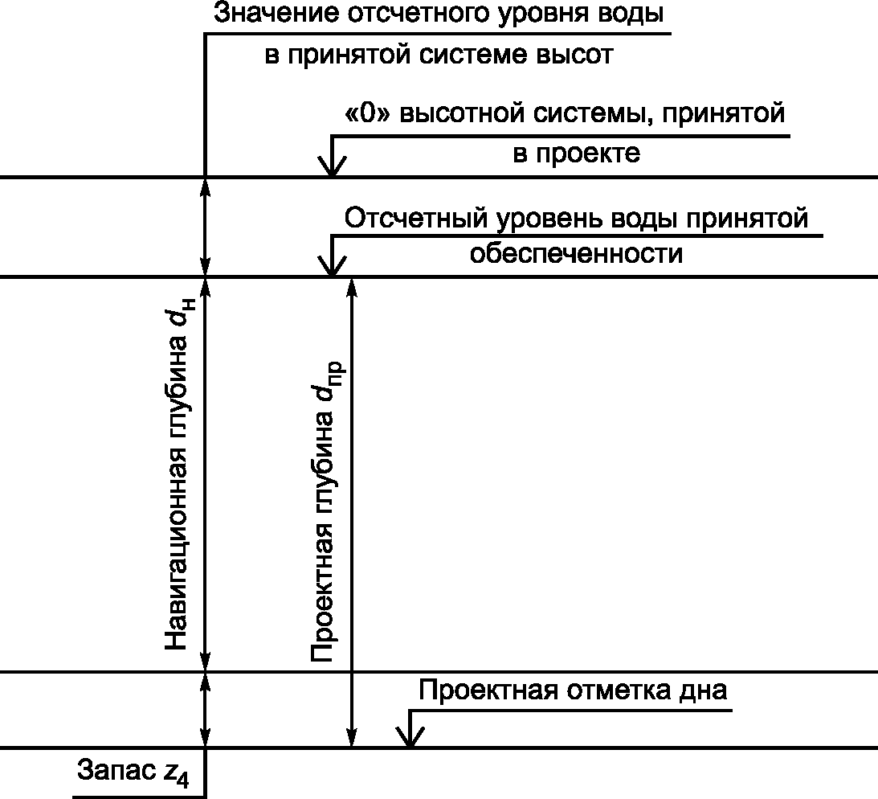

Примечание - Отсчетный уровень воды может быть как ниже, так и выше "0" высотной системы, принятой в проекте.

Рисунок 8.4

Приложение А
(справочное)

ТЕРМИНЫ, ОПРЕДЕЛЕНИЯ И ОБОЗНАЧЕНИЯ

В настоящем своде правил применяются следующие термины с соответствующими определениями.
А.1 акватория морского порта: Водное пространство в границах морского порта, обеспечивающее в своей судоходной части маневрирование и стоянку судов.
Примечание - Часть акватории морского порта, полностью или частично защищенная оградительными сооружениями или берегом от внешнего воздействия волн, наносов и льда, относится к внутренней акватории порта; незащищенная от данных воздействий часть акватории относится к внешней акватории порта. Схема расположения элементов внешней акватории порта приведена на рисунке А.1, внутренней акватории - на рисунке А.2.

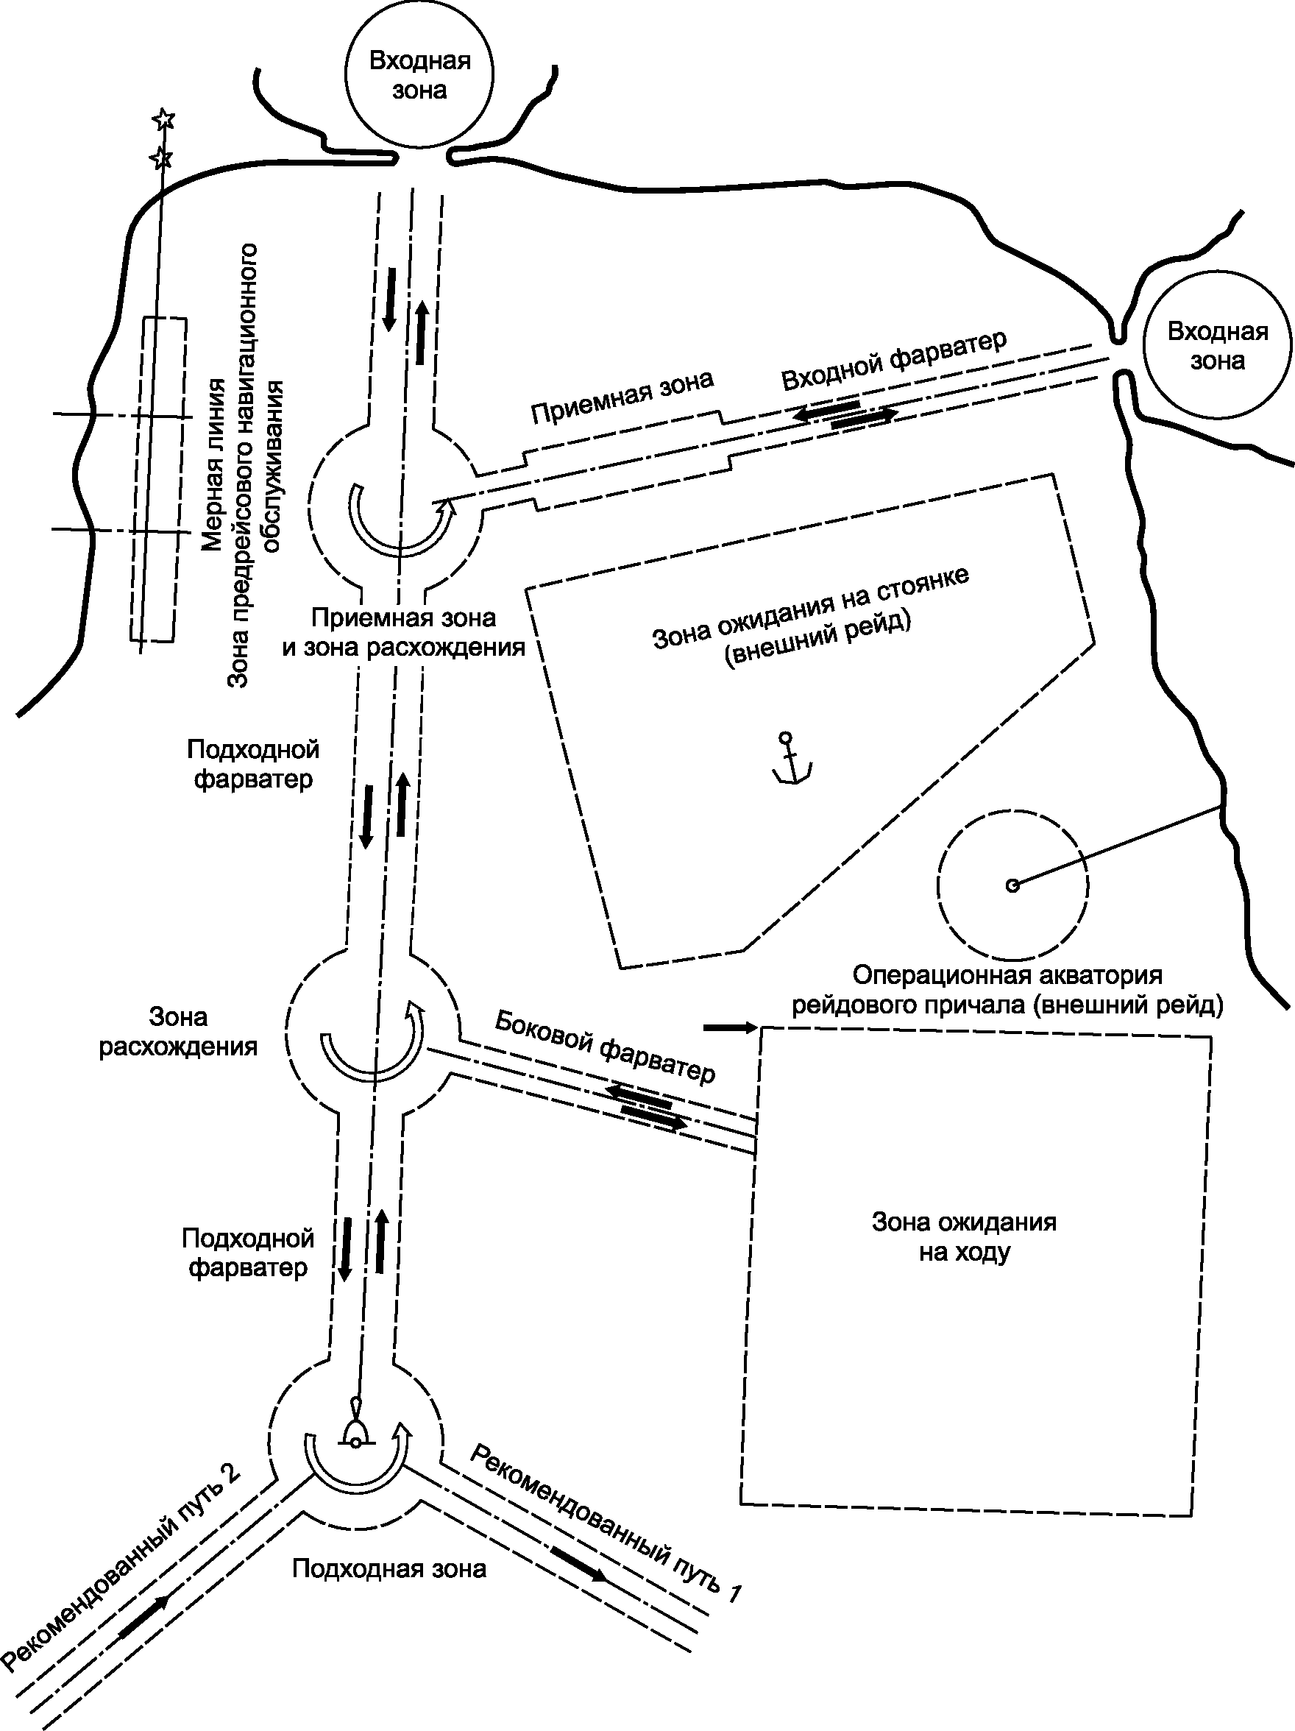

Рисунок А.1 - Схема расположения элементов
внешней акватории порта и водных подходов

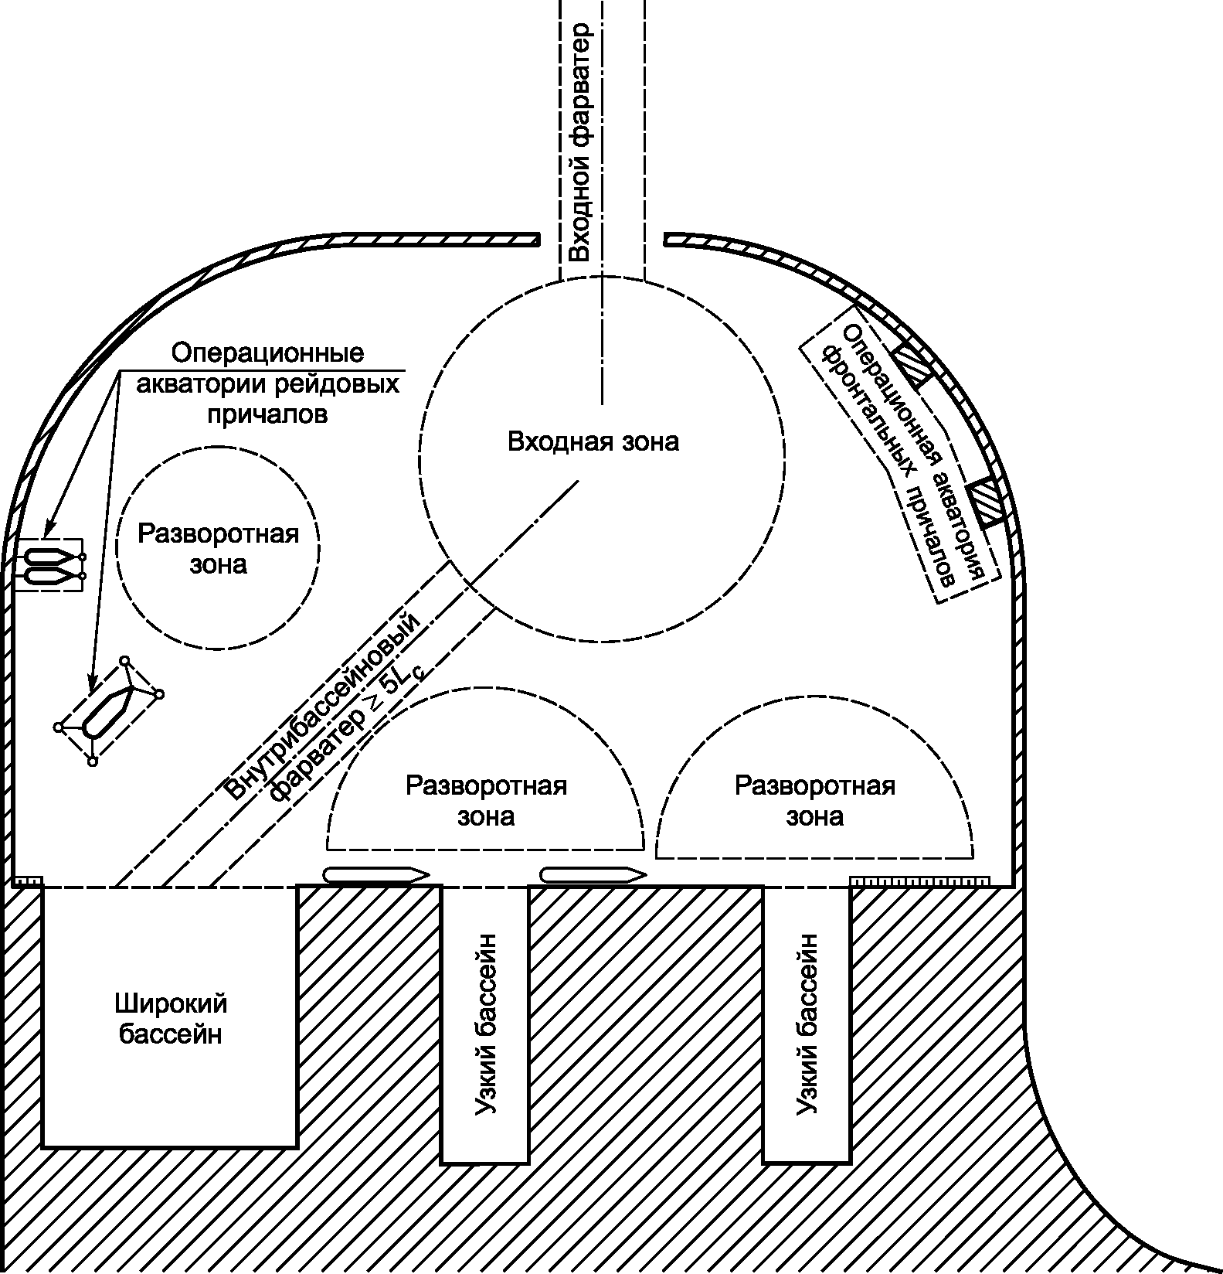

Рисунок А.2 - Схема расположения элементов
внутренней акватории порта

А.2 аккумуляция льда на акватории: Увеличение массы льда на акватории морского порта за счет приносного льда, торошения или подсовов в результате судоходства, действия ветра и течений.
А.3 битый лед: Ледяной покров, раздробленный на отдельные льдины различных форм, размеров и сплоченности.
А.4 бассейн: Часть акватории морского порта, примыкающая к береговой линии и ограниченная причальными и другими сооружениями.
Примечание - Бассейн, в котором не предусматривается разворот судов, называется узким; бассейн, обеспечивающий возможность разворота, - широким.

А.5 верхняя бровка канала: Граница перехода от естественного дна водоема к искусственной выемке.
А.6 внешние морские каналы, фарватеры и зоны маневрирования: Каналы, фарватеры и зоны маневрирования, расположенные на внешней акватории порта или на водных подходах к нему.
А.7 внутренние морские каналы, фарватеры и зоны маневрирования: Каналы, фарватеры и зоны маневрирования, расположенные на внутренней, защищенной от волнения акватории порта.
А.8 водные подходы: Зоны маневрирования, морские каналы, фарватеры и участки морских путей, расположенные в зоне с установленными границами, которые примыкают к акватории морского порта, но не выходят за пределы территориального моря Российской Федерации и в пределах которых суда должны следовать с особой осторожностью в целях обеспечения безопасности мореплавания.
Примечание - Схема расположения элементов водных подходов приведена на рисунке А.1.

А.9 входные ворота: Элемент входа в порт, включающий головы оградительных сооружений и участок канала либо фарватера, расположенный между ними.
А.10 входная зона: Зона маневрирования, примыкающая к входным воротам и предназначенная для осуществления маневров судов при их входе или выходе из порта.
А.11 выносное причальное устройство (ВПУ): Рейдовый причал, представляющий собой бочку или пал специальной конструкции, совмещающие функции швартовного и погрузо-разгрузочного устройства.
А.12 дрейфующий лед: Любой вид плавучего льда на акватории, независимо от его формы, состояния и положения, подверженного воздействию ветра и течений.
А.13 зона маневрирования: Компонент акватории морского порта или водных подходов к нему, безопасный в навигационном отношении, обеспеченный средствами навигационного оборудования и предназначенный для маневрирования и стоянки судов.
А.14 зона ожидания на стоянке: Зона маневрирования, предназначенная для отстоя транспортных судов в процессе эксплуатации в ожидании причала, груза, распоряжения, а также по метеорологическим и другим причинам.
А.15 зона ожидания на ходу: Зона маневрирования, используемая в случае, когда отстой судов в зоне ожидания на стоянке невозможен по гидрометеорологическим условиям.
А.16 зона предрейсового навигационного обслуживания: Девиационные и радиодевиационные полигоны, мерная линия.
А.17 зона расхождения: Зона маневрирования, предназначенная для расширения мест пересечения фарватеров в целях улучшения условий маневрирования судов.
А.18 канал во льду: Полоса битого льда различной сплоченности, образовавшаяся в результате прохода ледокола или ледокольного судна в сплошном ледяном покрове.
А.19 крупнобитый лед: Битый лед с размерами льдин от 20 до 100 м в поперечнике.
А.20 ледовая обстановка: Состояние льда на акватории с точки зрения безопасности мореплавания.
А.21 ледовый период: Период, в течение которого на акватории наблюдается лед.
А.22 маневровая полоса: Зона вдоль трассы движения судна, занимаемая им в результате динамики движения судна и внешних воздействий от ветра, волнения и течения.
А.23 многоточечный причал: Рейдовый причал, состоящий из нескольких швартовных связей, посредством которых осуществляется швартовка судна, и расположенного независимого от них погрузо-разгрузочного устройства.
А.24 морской канал: Углубляемый фарватер.
Схемы элементов поперечных профилей каналов и фарватеров приведены на рисунке А.3.

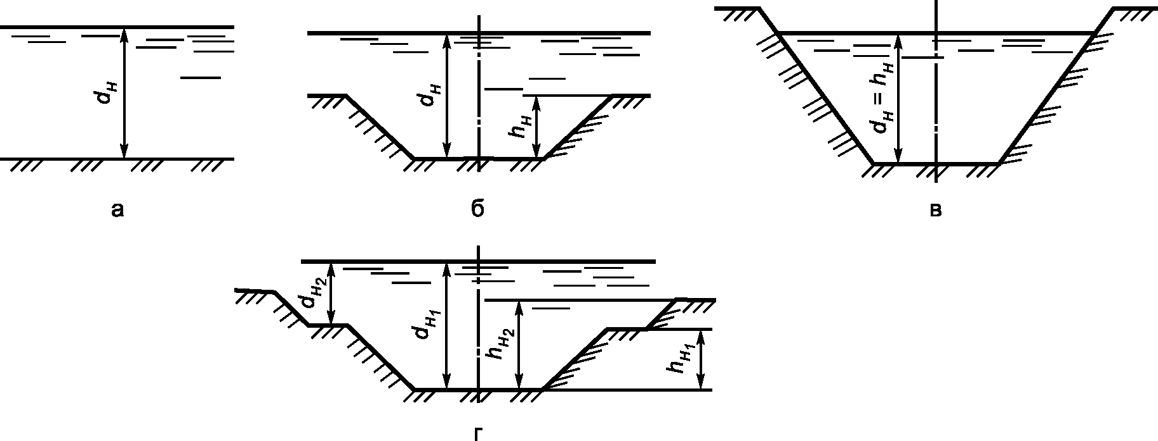

а) мелководье (фарватер); б) канал неполного профиля;
в) канал полного профиля; г) канал переменного профиля

Рисунок А.3

А.25 морской порт: Совокупность объектов инфраструктуры, расположенных на специально отведенных территории и акватории и предназначенных для обслуживания судов, используемых в целях торгового мореплавания, обслуживания пассажиров, осуществления операций с грузами, в том числе для их перевалки, и других услуг, обычно оказываемых в морском порту, а также взаимодействия с другими видами транспорта.
Примечание - В зависимости от размещения подразделяются на порты, расположенные на морских побережьях, и порты, расположенные на участках рек с морским режимом судоходства.

А.26 морской терминал: Совокупность объектов инфраструктуры морского порта, технологически связанных между собой и предназначенных и (или) используемых для осуществления операций с определенными видами грузов.
А.27 навигационная глубина: Основной показатель безопасности судоходства, определяемый как сумма осадки судна и запасов под килем, обеспечивающих проход расчетного судна при наихудших нормативных естественных условиях.
А.28 набивной лед: Скопление по вертикали мелкобитого и тертого льда в тупиковых зонах и узкостях в результате многократных наслоений, подсовов, сжатий и торошений.
А.29 навигационная ширина входных ворот: Ширина участка морского канала или фарватера, определяемая в районе линии входных ворот на навигационной глубине (рисунок А.4).

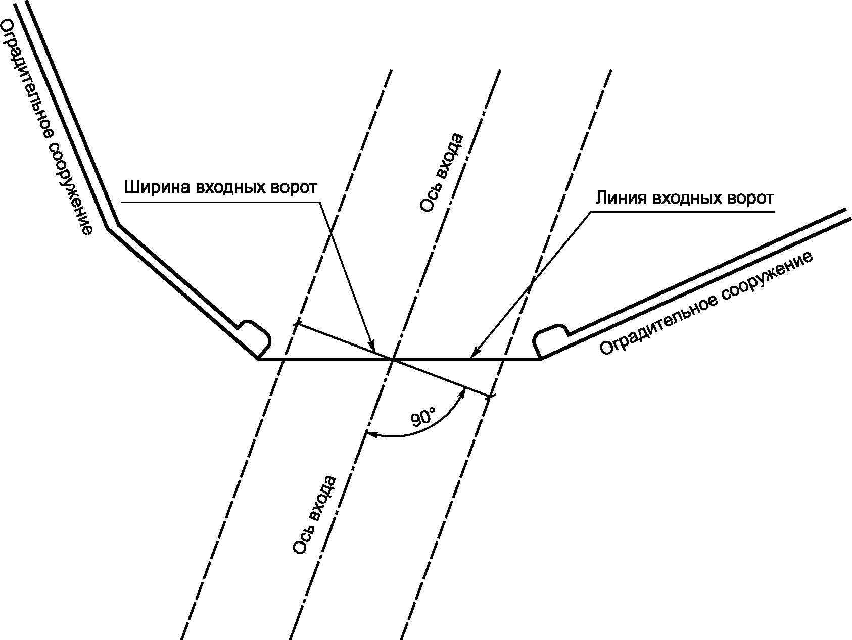

Рисунок А.4

А.30 нижняя бровка канала: Граница перехода от дна канала к откосу.
А.31 одноточечный причал: Рейдовый причал, состоящий из одной швартовной связи и расположенного независимого от нее погрузо-разгрузочного устройства.

КонсультантПлюс: примечание.
В официальном тексте документа, видимо, допущена опечатка: Федеральный закон "О промышленной безопасности опасных производственных объектов" N 116-ФЗ имеет дату 21.07.1997, а не 22.07.2005.
А.32 опасные грузы: Воспламеняющиеся, окисляющие, горючие, взрывчатые, токсичные вещества, а также вещества, представляющие опасность для окружающей среды, характеристики которых приведены в Приложении 1 к Федеральному закону "О промышленной безопасности опасных производственных объектов" N 116-ФЗ от 22 июля 2005 г.
А.33 операционная акватория причала: Зона маневрирования, предназначенная для постановки судов к причалу и выполнения маневров, связанных со швартовкой и перестановкой судов, а также для постановки различных плавсредств к борту обрабатываемого судна.
А.34 откос канала: Боковая поверхность между его верхней и нижней бровками.
А.35 отсчетный уровень воды: Уровень воды в районе порта или морского терминала заданной обеспеченности, предназначенный для определения отметки дна морского канала, фарватера или зоны маневрирования.
А.36 очищение акватории ото льда: Полное освобождение акватории порта от ледяного покрова.
А.37 период ледостава: Период, в течение которого акватория покрыта ледяным покровом, состоящим из сплошного неподвижного льда.
А.38 подходная зона: Зона маневрирования в месте соединения морских путей с фарватером, ведущим на акваторию порта.
А.39 приемная зона: Зона маневрирования, связывающая подходной и входной фарватеры и используемая при приемке на борт (высадке) портового лоцмана.
А.40 приносной лед: Битый лед не местного образования, поступающий на акваторию порта в результате дрейфа.
А.41 проектная глубина канала, фарватера или зоны маневрирования: Сумма навигационной глубины и запаса на заносимость.
А.42 проектная отметка дна: Отметка дна морского канала, фарватера или зоны маневрирования, расположенная ниже принятого отсчетного уровня воды на величину проектной глубины.
А.43 пропускная способность канала: Максимально возможное число судопроходов за определенный промежуток времени (сутки, месяц, год).
А.44 противоледовые мероприятия: Организационные и технические мероприятия, направленные на устранение, предотвращение или ослабление ледовых воздействий на судоходство и эксплуатацию гидротехнических сооружений морского порта.
А.45 разворотная зона: Зона маневрирования, непосредственно прилегающая к операционной акватории причалов и предназначенная для маневрирования при входе (выходе) в (из) нее.
А.46 разрежение битого льда: Уменьшение сплоченности битого льда под воздействием ветра и течений или путем искусственного его распределения по окружающей акватории.
А.47 расчетное судно: Судно, на основании характеристик которого определяются проектные параметры морского канала, фарватера и зон маневрирования.
А.48 рейд: Водное пространство, специально выделенное на внутренней акватории морского порта (внутренний рейд) или внешней акватории порта и водных подходах к нему (внешний рейд) и состоящее из акваторий рейдовых стоянок (предназначены для отстоя и обслуживания судов) или рейдовых причалов (предназначены для осуществления грузовых операций).
Примечание - Рейдовые стоянки и причалы характеризуются отсутствием надводных коммуникаций, соединяющих их с берегом.

А.49 средства навигационного оборудования: СНО, специальные сооружения, конструкции или устройства, предназначенные для ориентирования или определения места судна, а также для ограждения навигационных опасностей, обозначения морских каналов, фарватеров и других рекомендованных или установленных путей движения и зон маневрирования судов.
А.50 станция расхождения судов: Организованный за границами маневровой полосы морского канала или фарватера карман с глубиной и площадью, позволяющими создать зону ожидания на ходу или на стоянке для расхождения встречных судов или обгона одного судна другим, имеющим преимущество.
А.51 челночный танкер: Специализированное судно для погрузки наливных грузов в местах добычи (производства) и последующей их транспортировки к морским терминалам или перерабатывающим заводам на берегу.
Примечание - Челночные танкеры способны маневрировать самостоятельно либо с ограниченным буксирным обеспечением и удерживаться у ВПУ в расчетных погодных условиях.
А.52 фарватер: Часть акватории морского порта или водных подходов к нему, безопасная в навигационном отношении, обеспеченная средствами навигационного оборудования и предназначенная для следования судов.
Примечание - Фарватеры подразделяются по функциональному назначению на подходные, входные, внутрибассейновые и транзитные; по значимости - на главные и боковые (см. рисунки А.1 и А.2).

Основные буквенные обозначения

A_{к} - площадь сечения условного канала полного профиля, полученного путем продолжения откосов до уровня воды, м²;
A_{н} - площадь надводного борта судна, м²;
A_{с} - площадь погруженного миделевого сечения судна, м²;
b_{акв} - ширина акватории, м;
b_{б} - запас ширины канала на гидродинамическое взаимодействие судна с бровкой, м;
b_{вх} - навигационная ширина входных ворот, м;
b_{м} - ширина базовой маневровой полосы, м;
b_{мин} - минимальная навигационная ширина канала в зависимости от среднеквадратической ошибки определения места центра тяжести судна относительно оси канала, м;
b_{н} - навигационная ширина фарватера (канала) по дну, м;
b_{пол} - ширина полосы движения, м;
b_{пр} - проектная ширина канала, м;
b_{р} - запас ширины между маневровыми полосами, м;
B_{с} - ширина расчетного судна, м;
b_{i} - запасы к базовой маневровой полосе, м;
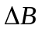 - запас ширины на швартовные операции, м;
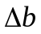 - уширение канала на повороте, м;
- запас ширины входа в порт, принимаемый во избежание соприкосновения судна с оградительными сооружениями или откосом, м;
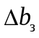 - запас ширины канала на заносимость, м;
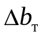 - дополнительное уширение канала на повороте от постоянно действующего течения, м;
d - естественная глубина в районе проектирования, м;
D - диаметр зоны маневрирования, м;
d_{н} - навигационная глубина акватории (канала), м;
d_{пр} - проектная глубина акватории (канала), м;
D_{w} - дедвейт судна, т;
f₁, f₂ - параметры, характеризующие распределение судов в расчетном судопотоке по группам в зависимости от их ширины;
Fr_{L} - число Фруда (по длине судна);
h_{в} - расчетная высота волны, м;
h_{н} - навигационная глубина прорези, м;
h_{пр} - проектная глубина прорези, м;
H - расчетный уровень воды, м;
H_{б} - высота надводного борта судна, м;
i - естественный уклон подводного склона моря;
K_{в} - коэффициент безопасности;
K_{мес} - месячный коэффициент неравномерности судооборота;
K_{мет} - коэффициент уменьшения использования рабочего времени канала по гидрометеорологическим условиям;
K_{сут} - суточный коэффициент неравномерности судооборота;
K_{зан} - коэффициент занятости канала;
L_{а} - длина акватории, м;
l_{б} - длина бакштова, м;
l_{к} - длина канала, км;
l_{о} - расстояние по корме судна для безопасности, м;
l_{п} - удаление точки крепления швартова от центра причала, м;
L_{п} - длина расчетного судна между перпендикулярами, м;
L_{с} - наибольшая длина расчетного судна, м;
l_{ст} - расстояние от судна до стенки, м;
l_{хр} - удаление носовой оконечности плавучего хранилища от центра причала, м;
L_{хр} - длина плавучего хранилища, м;
l_{ш} - проекция длины швартовного конца, м;
l_{я} - длина якорного каната, м;
M - критерий маневренности судна, кВт/м²;
m₁, m₂ - число судопроходов в месяц с наибольшим судооборотом судов первой группы (с шириной менее 0,4B_{с}) и второй группы (с шириной от 0,4 до 0,7B_{с}), единиц/месяц;
m_{мес} - число судопроходов в месяц с наибольшим судооборотом, единиц/месяц;
m_{сут} - среднесуточный судооборот канала, единиц/сутки;
n_{р} - количество рядов движения в одном направлении;
n_{с} - количество судов, единиц;
P_{вх} - пропускная способность входа в порт, единиц/месяц;
P_{к} - пропускная способность канала, единиц/сутки;
q - коэффициент учета частичного двухстороннего движения судов с размерениями менее расчетного;
R - радиус зоны маневрирования, м;
R_{к} - радиус закругления канала на повороте, м;
R_{с} - радиус поворота судна, м;
t_{з} - время задержки на станции расхождения при швартовке и отшвартовке, ч;
t_{зан} - время занятости канала, ч;
T_{с} - осадка расчетного судна, м;
- поправка на изменение осадки расчетного судна при плотности воды в проектируемом районе, отличающейся от стандартной, м;
- интервал времени между судами каравана, обеспечивающий безопасность движения, ч;
v_{кр} - критическая скорость на канале неполного профиля, м/с;
v_{кр1} - критическая скорость на мелководье, м/с;
v_{кр2} - критическая скорость на канале полного профиля, м/с;
v_{с} - расчетная скорость судна, м/с, км/ч;
v_{т} - расчетная скорость течения, м/с;
W - мощность главного двигателя, кВт;
x - количество станций расхождения, единиц;
z₀ - запас глубины на крен судна, м;
z₁ - минимальный навигационный запас глубины, м;
z₂ - запас глубины от волновых воздействий, м;
z₃ - скоростной запас глубины, м;
z₄ - запас глубины на заносимость, м;
- курсовой угол волнения;
- угол поворота канала;
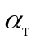 - угол между направлением течения и осью прямолинейного участка канала;
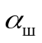 - угол между швартовными концами;
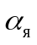 - угол между якорными канатами;
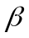 - угол сопряжения уширенной части поворота с прямолинейным участком канала;
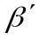, 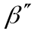 - углы поворота акватории;
- угол крена судна от ветра;
- динамический угол крена судна;
- коэффициент, зависящий от угла сопряжения колен канала и соотношения скоростей течения и движения судна;
- длина расчетной волны, м;
- плотность воды, кг/м³;
- среднеквадратическая ошибка определения места центра тяжести судна относительно оси канала, м;
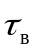 - период расчетной волны, с;
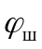 - географическая широта места;
- проектный угол наклона к горизонту откосов канала;
- угол наклона к горизонту откосов канала к концу межремонтного периода;
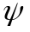 - угол сопряжения колен канала;
- расчетная скорость ветра, м/с.

Приложение Б
(справочное)

ХАРАКТЕРИСТИКИ И КЛАССИФИКАЦИЯ СУДОВ
В СООТВЕТСТВИИ С МЕЖДУНАРОДНЫМИ РЕКОМЕНДАЦИЯМИ

Таблица Б.1

Основные типы и характеристики судов в соответствии
с "Approach Channels - A Guide for Design" (PIANC, 1997)

Дедвейт, т | Водоизмещение, т | Длина наибольшая, м | Длина между перпендикулярами, м | Ширина, м | Осадка, м | Коэффициент полноты
Танкера (ULCC)
500000 | 590000 | 415,0 | 392,0 | 73,0 | 24,0 | 0,86
400000 | 475000 | 380,0 | 358,0 | 68,0 | 23,0 | 0,85
350000 | 420000 | 365,0 | 345,0 | 65,5 | 22,0 | 0,85
Танкера (VLCC)
300000 | 365000 | 350,0 | 330,0 | 63,0 | 21,0 | 0,84
275000 | 335000 | 340,0 | 321,0 | 61,0 | 20,5 | 0,84
250000 | 305000 | 330,0 | 312,0 | 59,0 | 19,9 | 0,83
225000 | 277000 | 320,0 | 303,0 | 57,0 | 19,3 | 0,83
200000 | 246000 | 310,0 | 294,0 | 55,0 | 18,5 | 0,82
Танкера
175000 | 217000 | 300,0 | 285,0 | 52,5 | 17,7 | 0,82
150000 | 186000 | 285,0 | 270,0 | 49,5 | 16,9 | 0,82
125000 | 156000 | 270,0 | 255,0 | 46,5 | 16,0 | 0,82
100000 | 125000 | 250,0 | 236,0 | 43,0 | 15,1 | 0,82
80000 | 102000 | 235,0 | 223,0 | 40,0 | 14,0 | 0,82
70000 | 90000 | 225,0 | 213,0 | 38,0 | 13,5 | 0,82
60000 | 78000 | 217,0 | 206,0 | 36,0 | 13,0 | 0,81
Суда для перевозки пищевых и химических грузов
50000 | 66000 | 210,0 | 200,0 | 32,2 | 12,6 | 0,81
40000 | 54000 | 200,0 | 190,0 | 30,0 | 11,8 | 0,80
30000 | 42000 | 188,0 | 178,0 | 28,0 | 10,8 | 0,78
20000 | 29000 | 174,0 | 165,0 | 24,5 | 9,8 | 0,73
10000 | 15000 | 145,0 | 137,0 | 19,0 | 7,8 | 0,74
5000 | 8000 | 110,0 | 104,0 | 15,0 | 7,0 | 0,73
3000 | 4900 | 90,0 | 85,0 | 13,0 | 6,0 | 0,74
Суда для перевозки навалочных грузов (балкеры)
400000 | 464000 | 375,0 | 365,0 | 62,5 | 24,0 | 0,87
350000 | 406000 | 362,0 | 344,0 | 59,0 | 23,0 | 0,87
300000 | 350000 | 350,0 | 333,0 | 56,0 | 21,8 | 0,86
250000 | 292000 | 335,0 | 318,0 | 52,5 | 20,5 | 0,85
200000 | 236000 | 315,0 | 300,0 | 48,5 | 19,0 | 0,85
150000 | 179000 | 290,0 | 276,0 | 44,0 | 17,5 | 0,84
125000 | 150000 | 275,0 | 262,0 | 41,5 | 16,5 | 0,84
100 000 | 121 000 | 255,0 | 242,0 | 39,0 | 15,3 | 0,84
80 000 | 98 000 | 240,0 | 228,0 | 36,0 | 14,0 | 0,84
60 000 | 74 000 | 220,0 | 210,0 | 33,5 | 12,8 | 0,82
40 000 | 50 000 | 195,0 | 185,0 | 29,0 | 11,5 | 0,80
20 000 | 26 000 | 160,0 | 152,0 | 23,5 | 9,3 | 0,78
10 000 | 13 000 | 130,0 | 124,0 | 18,0 | 7,5 | 0,78
Контейнеровозы (PostPanamax)
70 000 | 100 000 | 280,0 | 266,0 | 41,8 | 13,8 | 0,65
65 000 | 92 000 | 274,0 | 260,0 | 41,2 | 13,5 | 0,64
60 000 | 84 000 | 268,0 | 255,0 | 39,8 | 13,2 | 0,63
55 000 | 76 000 | 261,0 | 248,0 | 38,3 | 12,8 | 0,63
Контейнеровозы (Panamax)
60 000 | 83 000 | 290,0 | 275,0 | 32,2 | 13,2 | 0,71
55 000 | 75 500 | 278,0 | 264,0 | 32,2 | 12,8 | 0,69
50 000 | 68 000 | 267,0 | 253,0 | 32,2 | 12,5 | 0,67
45 000 | 61 000 | 255,0 | 242,0 | 32,2 | 12,2 | 0,64
40 000 | 54 000 | 237,0 | 225,0 | 32,2 | 11,7 | 0,64
35 000 | 47 500 | 222,0 | 211,0 | 32,2 | 11,1 | 0,63
30 000 | 40 500 | 210,0 | 200,0 | 30,0 | 10,7 | 0,63
25 000 | 33 500 | 195,0 | 185,0 | 28,5 | 10,1 | 0,63
20 000 | 27 000 | 174,0 | 165,0 | 26,2 | 9,2 | 0,68
15 000 | 20 000 | 152,0 | 144,0 | 23,7 | 8,5 | 0,69
10 000 | 13 500 | 130,0 | 124,0 | 21,2 | 7,3 | 0,70
Суда типа Po-Po
50 000 | 87 500 | 287,0 | 273,0 | 32,2 | 12,4 | 0,80
45 000 | 81 000 | 275,0 | 261,0 | 32,2 | 12,0 | 0,80
40 000 | 72 000 | 260,0 | 247,0 | 32,2 | 11,4 | 0,79
35 000 | 63 000 | 245,0 | 233,0 | 32,2 | 10,8 | 0,78
30 000 | 54 000 | 231,0 | 219,0 | 32,0 | 10,2 | 0,75
25 000 | 45 000 | 216,0 | 205,0 | 31,0 | 9,6 | 0,75
20 000 | 36 000 | 197,0 | 187,0 | 28,6 | 9,1 | 0,75
15 000 | 27 500 | 177,0 | 168,0 | 26,2 | 8,4 | 0,74
10 000 | 18 400 | 153,0 | 145,0 | 23,4 | 7,4 | 0,73
5000 | 9500 | 121,0 | 115,0 | 19,3 | 6,0 | 0,71
Универсальные суда
40 000 | 54 500 | 209,0 | 199,0 | 30,0 | 12,5 | 0,73
35 000 | 48 000 | 199,0 | 189,0 | 28,9 | 12,0 | 0,73
30 000 | 41 000 | 188,0 | 179,0 | 27,7 | 11,3 | 0,73
25 000 | 34 500 | 178,0 | 169,0 | 26,4 | 10,7 | 0,72
20 000 | 28 000 | 166,0 | 158,0 | 24,8 | 10,0 | 0,71
15 000 | 21 500 | 152,0 | 145,0 | 22,6 | 9,2 | 0,71
10000 | 14500 | 133,0 | 127,0 | 19,8 | 8,0 | 0,72
5000 | 7500 | 105,0 | 100,0 | 15,8 | 6,4 | 0,74
2500 | 4000 | 85,0 | 80,0 | 13,0 | 5,0 | 0,77
Суда-автомобилевозы
30000 | 48000 | 210,0 | 193,0 | 32,2 | 11,7 | 0,66
25000 | 42000 | 205,0 | 189,0 | 32,2 | 10,9 | 0,63
20000 | 35500 | 198,0 | 182,0 | 32,2 | 10,0 | 0,61
15000 | 28500 | 190,0 | 175,0 | 32,2 | 9,0 | 0,56
Паромы
50000 | 25000 | 197,0 | 183,0 | 30,6 | 7,1 | 0,63
40000 | 21000 | 187,0 | 174,0 | 28,7 | 6,7 | 0,63
35000 | 19000 | 182,0 | 169,0 | 27,6 | 6,5 | 0,63
30000 | 17000 | 175,0 | 163,0 | 26,5 | 6,3 | 0,62
25000 | 15000 | 170,0 | 158,0 | 25,3 | 6,1 | 0,62
20000 | 13000 | 164,0 | 152,0 | 24,1 | 5,9 | 0,60
15000 | 10500 | 155,0 | 144,0 | 22,7 | 5,5 | 0,57
Пассажирские суда
80000 | 44000 | 272,0 | 321,0 | 35,0 | 8,0 | 0,68
70000 | 38000 | 265,0 | 225,0 | 32,2 | 7,8 | 0,67
60000 | 34000 | 252,0 | 214,0 | 32,2 | 7,6 | 0,65
50000 | 29000 | 234,0 | 199,0 | 32,2 | 7,1 | 0,64
40000 | 24000 | 212,0 | 180,0 | 32,2 | 6,5 | 0,64
35000 | 21000 | 192,0 | 164,0 | 32,2 | 6,3 | 0,63

Таблица Б.2

Классификация судов по дедвейту в соответствии
с данными регистра Ллойда (Lloyd's Register)

Тип судна | Дедвейт, т
Minibulkers | Менее 10 000
Handysizebulkers | До 50 000
Handymaxbulkers | 35 000 - 50 000
Panamax <1> | 65 000 - 80 000
Aframax <2> | 79 999 и более
Suezmax <3> | До 200 000
Capesize | 100 000 - 180 000
Malaccamax <4> | -
Very Large Crude carrier (VLCC) | 200 000 - 299 000
Ultra Large Crude Carrier (ULCC) | 300 000 - 550 000
Примечания
<1> Суда длиной до 275 м и шириной немного более 32 м, способные пройти по Панамскому каналу.
<2> По шкале AFRA (Average Freight Rate Assessment Scale).
<3> Суда с осадкой до 20 м, способные пройти по Суэцкому каналу.
<4> Суда, способные пройти через Малаккский пролив в Малайзии, имеющий глубину 25 м.

Приложение В
(обязательное)

МЕТОДИКА ОПРЕДЕЛЕНИЯ РАДИУСА ЗАКРУГЛЕНИЯ КАНАЛА R_{к}
И УШИРЕНИЯ КАНАЛА 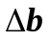

В.1 Радиус закругления R_{к}, м, и уширение канала , м, на повороте следует определять по графикам, приведенным на рисунках В.1 и В.2, в зависимости от угла поворота руля и отношения навигационной глубины канала к осадке расчетного судна (d_{н}/T_{с}).
Примечание - Оптимальным считается угол поворота руля на 15 - 20°. Большие значения снижают уровень безопасности судоходства, поскольку при этом не остается запаса для компенсации воздействия поперечного ветра, волнения и течения. Меньшие значения увеличивают радиус закругления и ухудшают управляемость судна, что усложняет его проводку точно по дуге поворота.

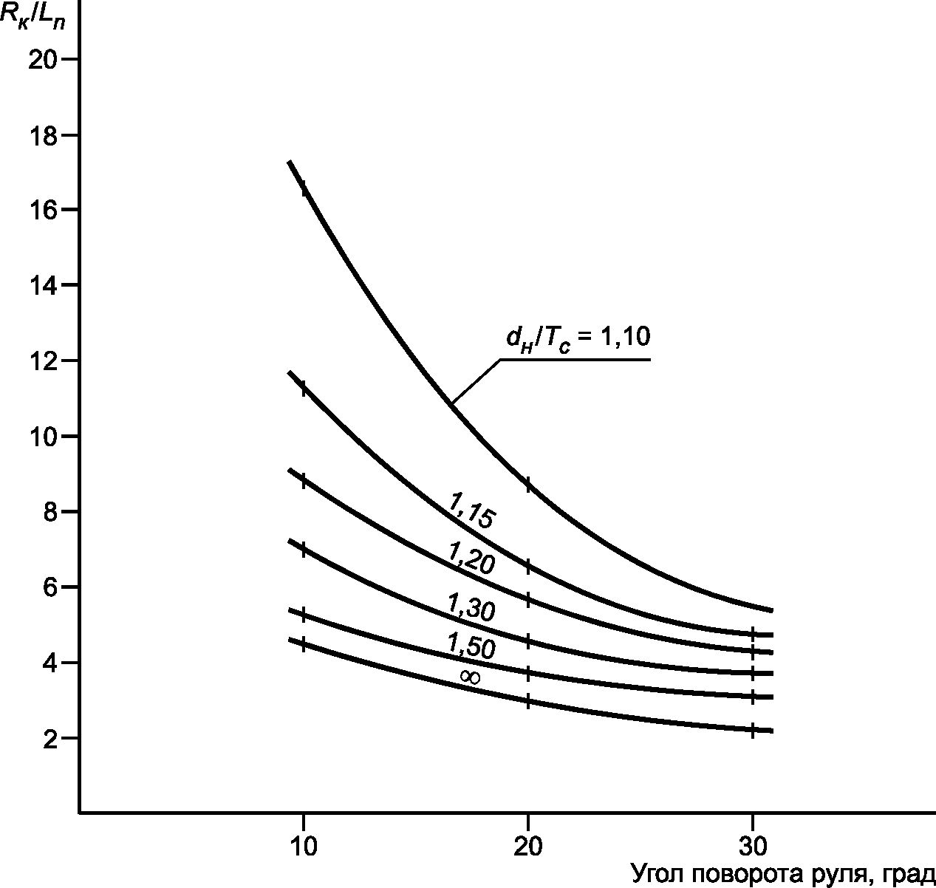

Рисунок В.1 - Определение радиуса закругления канала
на повороте R_{к}

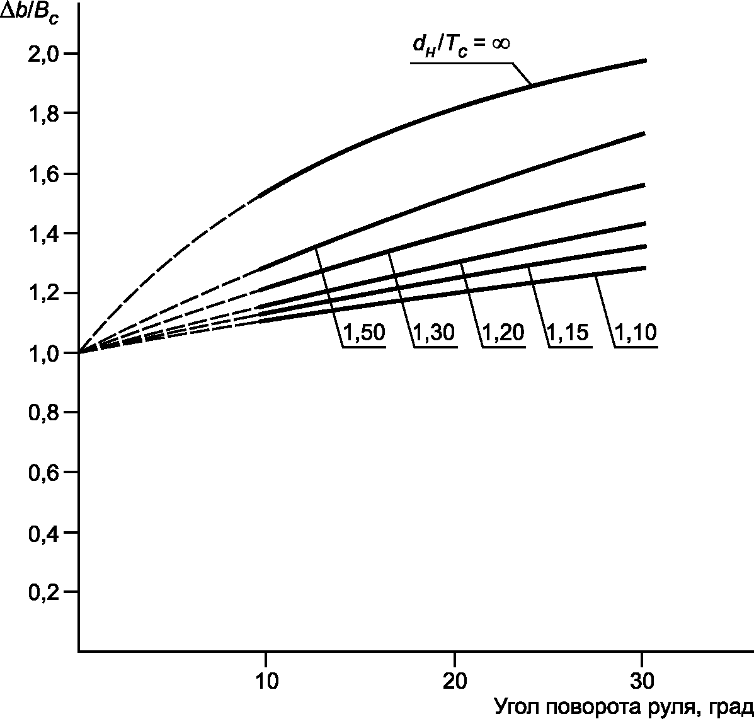

Рисунок В.2 - Определение уширения канала на повороте

В.2 При наличии в районе постоянно действующего течения необходимо предусматривать дополнительное уширение канала на повороте от постоянно действующего течения , м, которое определяют по формуле

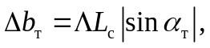 (В.1)

КонсультантПлюс: примечание.
Текст дан в соответствии с официальным текстом документа.
где - коэффициент, зависящий от угла сопряжения колен канала и соотношения скоростей течения и движения судна v_{m}/v_{c} (см. таблицу В.1);
L_{с} - длина расчетного судна, м;
- угол между направлением течения и осью прямолинейного участка канала.

Таблица В.1

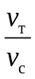 | Коэффициент при угле сопряжения колен канала
 | 30° | 45° | 60° | 75° | 90°
0,50 | 1,30 | 1,96 | 2,61 | 3,26 | 3,92
0,40 | 1,04 | 1,57 | 2,09 | 2,61 | 3,13
0,30 | 0,78 | 1,17 | 1,57 | 1,96 | 2,35
0,20 | 0,52 | 0,78 | 1,04 | 1,30 | 1,57
0,17 | 0,44 | 0,67 | 0,89 | 1,11 | 1,33
0,13 | 0,34 | 0,51 | 0,68 | 0,85 | 1,02
0,10 | 0,26 | 0,39 | 0,52 | 0,65 | 0,78
0,07 | 0,18 | 0,27 | 0,36 | 0,46 | 0,55
0,05 | 0,13 | 0,20 | 0,26 | 0,33 | 0,39
0,03 | 0,08 | 0,12 | 0,16 | 0,20 | 0,23

Значение следует рассчитывать для точек начала и конца поворота. Уширение необходимо производить по нормали к линии движения.
В.3 Угол , град., сопряжения уширенной части поворота с прямолинейным участком канала должен быть не более 15°.
В.4 Схема уширения канала в местах сопряжения колен приведена на рисунке В.3.

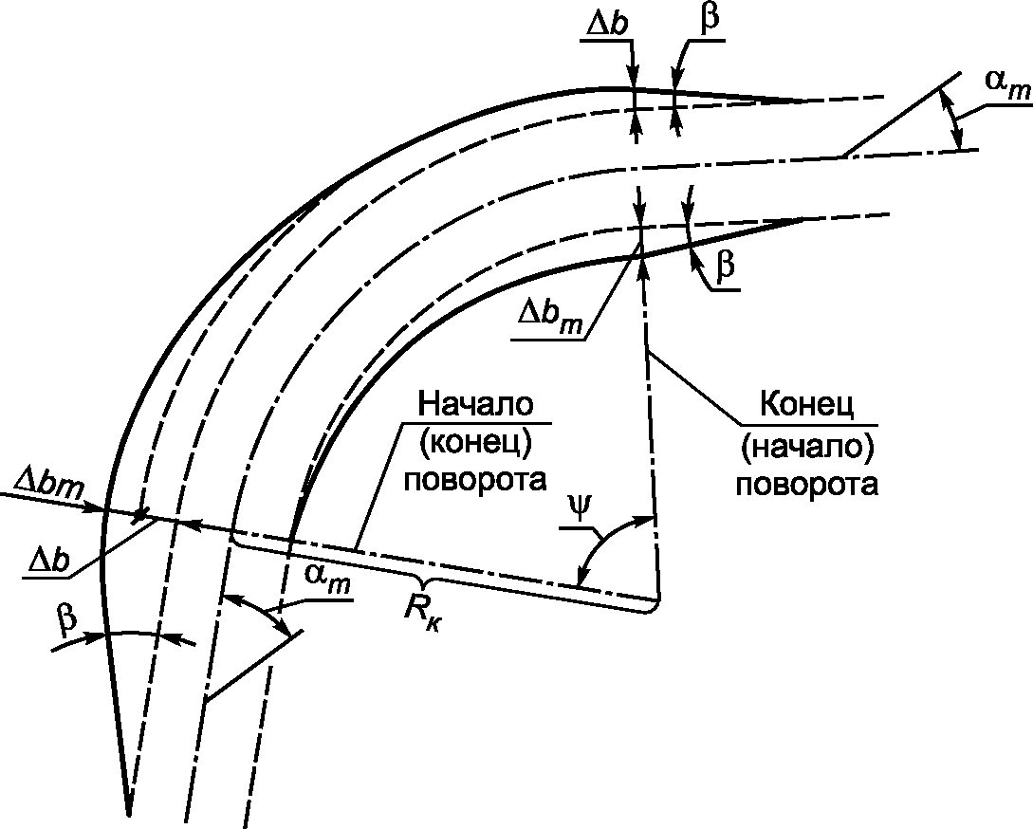

Рисунок В.3

В.5 Спрямление криволинейных участков делается с таким расчетом, чтобы зона теоретического поворота не была уменьшена.
В.6 При углах поворота трассы канала менее 10° допускается непосредственное пересечение границ прорезей прямолинейных участков без устройства уширения.

Приложение Г
(обязательное)

РАЗМЕРЫ АКВАТОРИИ, НЕОБХОДИМОЙ ДЛЯ ОДНОЙ РЕЙДОВОЙ СТОЯНКИ

Размеры акватории, необходимой для одной рейдовой стоянки, приведены в таблице Г.1.

Таблица Г.1

Номер схемы | Способ постановки | Схема постановки | Определение размеров
1 | Внешний рейд. Отстой на якоре | 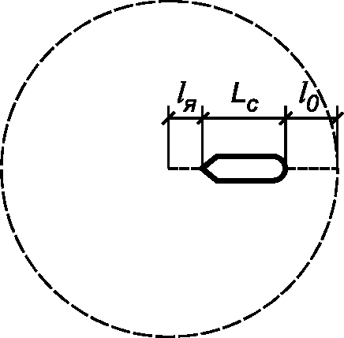 | Длина якорного каната l_{я} = kd,  где d - естественная глубина;  k = 8 при d менее 20 м;  k = 4 - 6 при d от 20 до 50 м включ.;  k = 2 - 3 при d св. 50 до 80 м;  l_{о} = 0,1L_{с}, но не менее 20 м - расстояние по корме судна для безопасности
2 | Внешний или внутренний рейд. Отстой на швартовной бочке или пале | 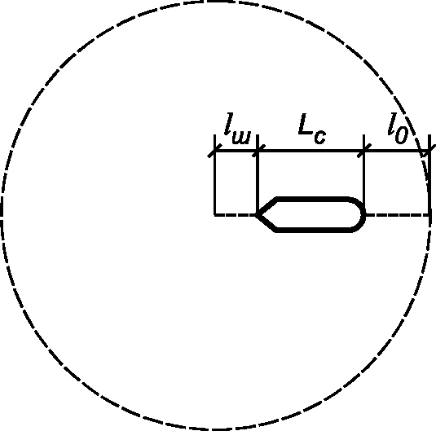 | l_{ш} - проекция длины швартовного конца:  - для внутреннего рейда  l_{ш} = 25 м - для судов,  D_{w} не более 50 тыс. т;  l_{ш} = 50 - 60 м для судов,  D_{w} более 50 тыс. т;  - для внешнего рейда  l_{ш} = 50 - 60 м;  l_{о} принимается по схеме 1
3 | Внутренний рейд. Отстой на двух швартовных бочках или палах | 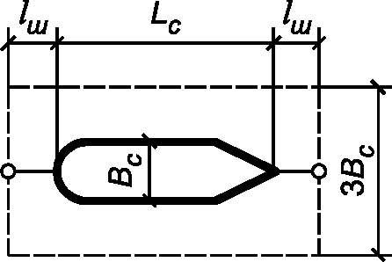 | l_{ш} принимается по схеме 2
4 | Внутренний рейд. Отстой на бочке у стенки | 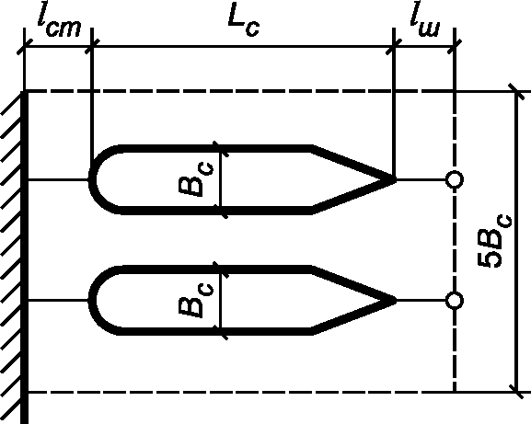 | l_{ст} - расстояние от судна до стенки - принимается от 5 до 20 м в зависимости от метеорологических условий района (для малотоннажных судов эта величина может быть сокращена до 2 м);  l_{ш} - принимается по схеме 2. Общая ширина стоянки: b_{акв} = (2n_{с} + 1)B_{с},  где n_{с} - число судов
5 | Внутренний рейд. Отстой судов на бочке у стенки попарно | 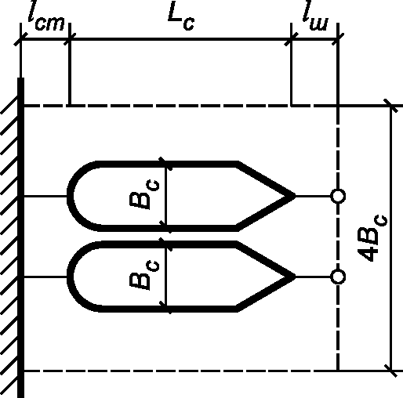 | l_{ш} принимается по схеме 2;  l_{ст} - по схеме 4.  Общая ширина стоянки:  b_{акв} = n_{с}B_{с} + (n_{с}/2 + 1)B_{с}
Примечания
1 В тех случаях, когда район отстоя судов (в схемах 2 - 5) подвержен явлению тягуна, величины l_{ш} и l_{ст} должны быть увеличены применительно к местным условиям.
2 При отстое на швартовной бочке необходимо учитывать кроме проекции швартовного конца проекцию бриделя.
3 При выборе способа постановки судов необходимо принимать во внимание следующие факторы:
- при достаточно большой площади внешнего рейда в данном порту принимается способ постановки по схеме 1, как имеющий ряд преимуществ перед другими способами;
- способ постановки по схеме 3 применяется при необходимости устанавливать суда в заданном направлении;
- способ постановки по схемам 4 и 5 применяется в стесненных условиях.

Приложение Д
(обязательное)

РАЗМЕРЫ ОПЕРАЦИОННЫХ АКВАТОРИЙ РЕЙДОВЫХ ПРИЧАЛОВ

Размеры операционной акватории, необходимой для одного рейдового причала, приведены в таблицах Д.1 - Д.4.

Таблица Д.1

Размеры операционной акватории рейдового причала
при перегрузке по варианту "борт-борт"

Номер схемы | Способ постановки судна под погрузку/разгрузку | Схема постановки | Определение размеров
1 | Внешний рейд.  На якоре | 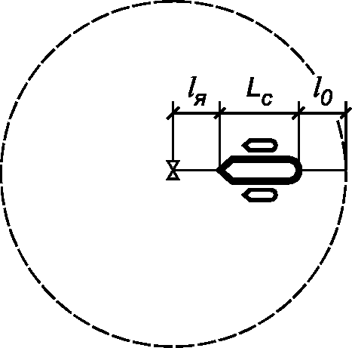 | Длина якорного каната l_{я} = kd,  где d - естественная глубина;  k = 8 при d менее 20 м;  k = 4 - 6 при d от 20 до 50 м включ.;  k = 2 - 3 при d св. 50 до 80 м;  l_{о} = 0,1L_{с}, но не менее 20 м - расстояние по корме судна для безопасности
2 | Внешний или внутренний рейд.  На бочке или пале | 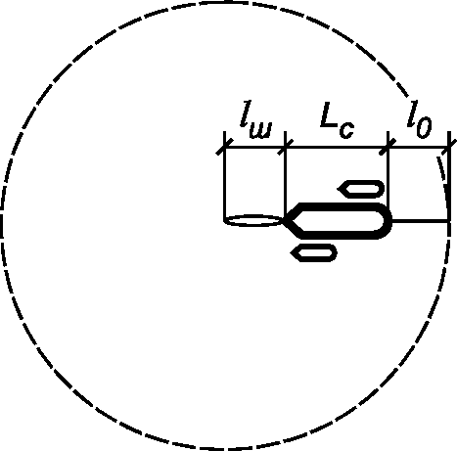 | l_{ш} - проекция длины швартовного конца:  - для внутреннего рейда  l_{ш} = 25 м - для судов,  D_{w} не более 50 тыс. т,  l_{ш} = 50 - 60 м - для судов;  D_{w} более 50 тыс. т;  - для внешнего рейда  l_{ш} = 50 - 60 м;  l_{о} принимается по схеме 1
3 | Внешний или внутренний рейд.  На двух швартовных бочках или палах | 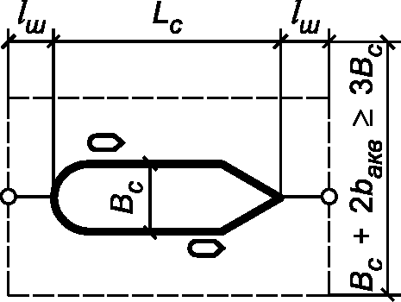 | l_{ш} - принимается по схеме 2.  b_{акв} - принимается по 7.8.3.5, 7.8.3.6 и 7.8.4.3 для судна, швартуемого к борту
4 | Внутренний рейд.  На бочке у стенки | 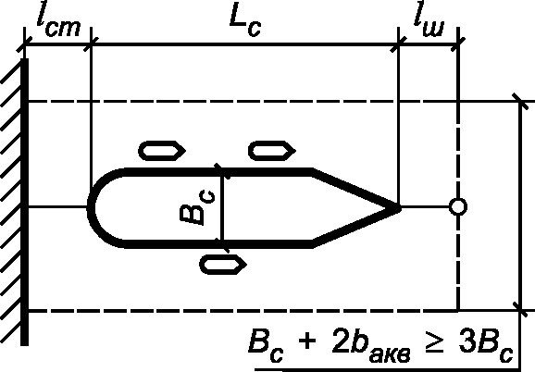 | l_{ст} - расстояние от кормы судна до стенки - принимается от 5 до 20 м в зависимости от метеорологических условий района;  l_{ш} и b_{акв} принимаются по схеме 3
Примечания
1 В тех случаях, когда район отстоя судов (в схемах 2 - 4) подвержен явлению тягуна, величины l_{ш} и l_{ст} должны быть увеличены применительно к местным условиям.
2 При отстое на швартовной бочке необходимо учитывать кроме проекции швартовного конца проекцию бриделя.

Таблица Д.2

Размеры операционной акватории рейдового причала
при постановке меньшего судна на бакштов к большему

Номер схемы | Способ постановки большего судна | Схема постановки | Определение размеров
1 | Внешний рейд.  На якоре | 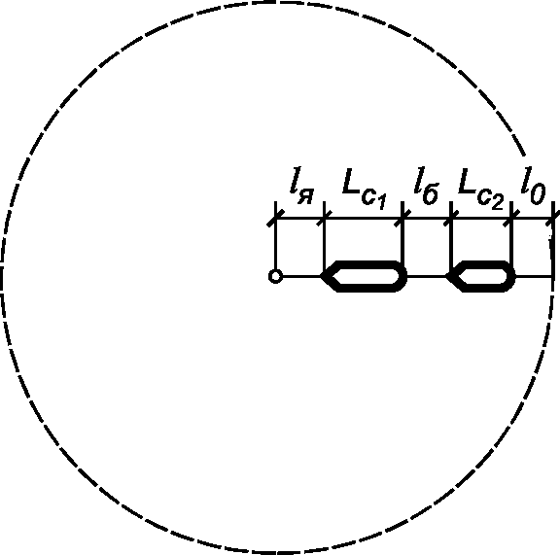 | Длина якорного каната l_{я} = kd,  где d - естественная глубина;  k = 8 при d менее 20 м;  k = 4 - 6 при d от 20 до 50 м включ.,  k = 2 - 3 при d св. 50 до 80 м,  l_{о} = 0,1L_{с}, но не менее 20 м - расстояние по корме судна для безопасности;  l_{б} = 50 м - длина бакштова
2 | Внешний рейд.  На бочке или пале | 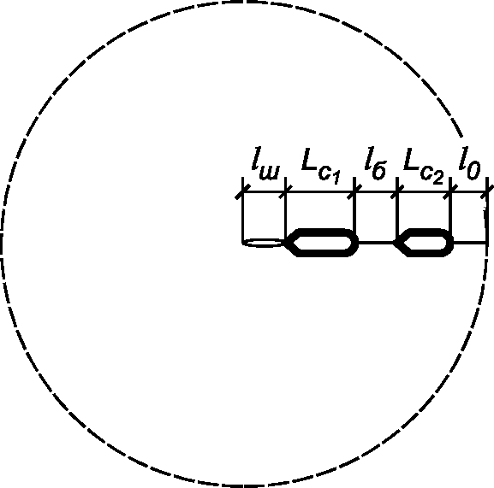 | l_{ш} = 50 - 60 м - проекция длины швартовного конца.  Остальные размеры принимаются по схеме 1
Примечания
1 В тех случаях, когда район отстоя судов (в схеме 2) подвержен явлению тягуна, величина l_{ш} должна быть увеличена применительно к местным условиям.
2 При отстое на швартовной бочке необходимо учитывать кроме проекции швартовного конца проекцию бриделя.

Таблица Д.3

Размеры операционной акватории
рейдового многоточечного причала

Номер схемы | Схема постановки | Характерные условия применения | Определение размеров
1 | Три бочки и два судовых якоря  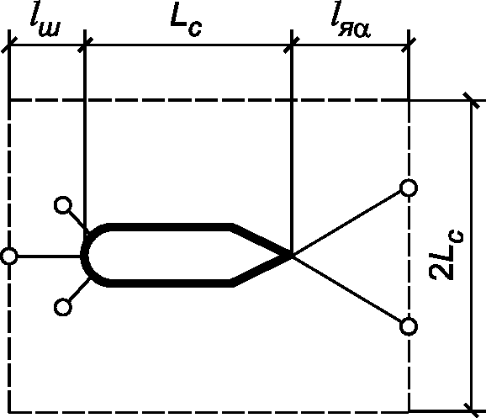 | Суда дедвейтом от 15 до 20 тыс. т;  объем бочек более 20 м³ | l_{ш} - проекция длины швартовного конца:  - для внутреннего рейда  l_{ш} = 25 м - для судов,  D_{w} не более 50 тыс. т;  l_{ш} = 50 - 60 м - для судов,  D_{w} более 50 тыс. т;  - для внешнего рейда  l_{ш} = 50 - 60 м;  длина якорного каната l_{я} = kd,  где d - естественная глубина;  k = 8 при d менее 20 м,  k = 4 - 6 при d от 20 до 50 м включ.,  k = 2 - 3 при d св. 50 до 80 м;  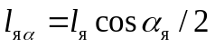,  где 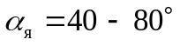 - угол между якорными канатами
2 | Пять бочек и два судовых якоря  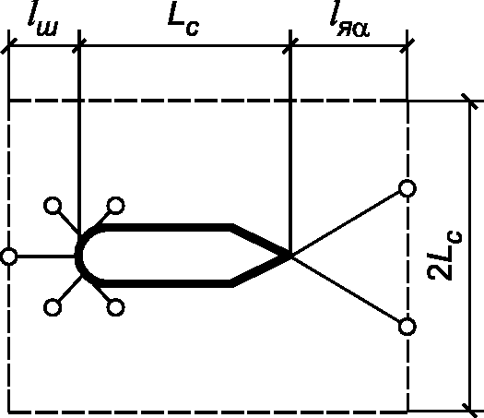 | Суда дедвейтом от 50 до 100 тыс. т;  объем бочек - более 25 м³ | Размеры принимаются по схеме 1
3 | Семь бочек и два судовых якоря  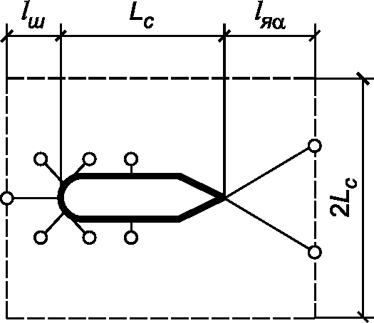 | Суда дедвейтом  100 тыс. т и более; объем бочек - более 45 м³ | Размеры принимаются по схеме 1
4 | Четыре бочки  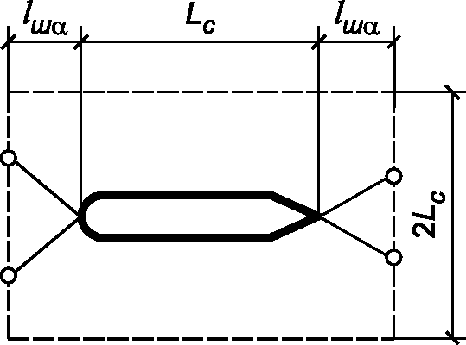 | Суда дедвейтом от 25 до 50 тыс. т;  объем бочек - более 25 м³ | l_{ш} - принимается по схеме 1,  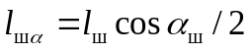,  где 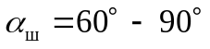 - угол между швартовными концами
Примечания
1 В тех случаях, когда район отстоя судов подвержен явлению тягуна, величина l_{ш} должна быть увеличена применительно к местным условиям.
2 При отстое на швартовной бочке необходимо учитывать кроме проекции швартовного конца проекцию бриделя.

Таблица Д.4

Размеры операционной акватории рейдового причала типа
"выносное причальное устройство" (ВПУ)

Номер схемы | Вид причального устройства | Схема постановки | Определение размеров
1 | Плавучий причал и причал башенного типа | 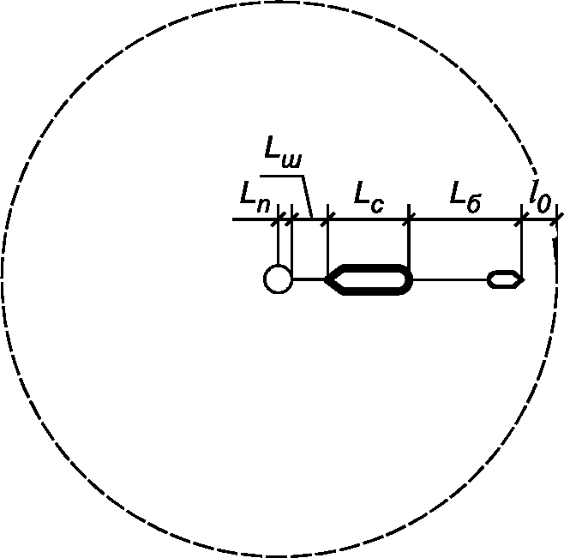 | l_{п} - удаление точки крепления швартова от центра причала (зависит от конструкции причала);  l_{ш} = 50 - 60 м - проекция длины швартовного конца;  L_{б} - суммарная длина буксира и проекции буксирного троса (длина буксирного троса принимается равной 100 - 150 м);  l_{о} = 0,1L_{с}, но не менее 20 м - расстояние по корме судна для безопасности
2 | Причал с плавучей системой хранения и отгрузки | 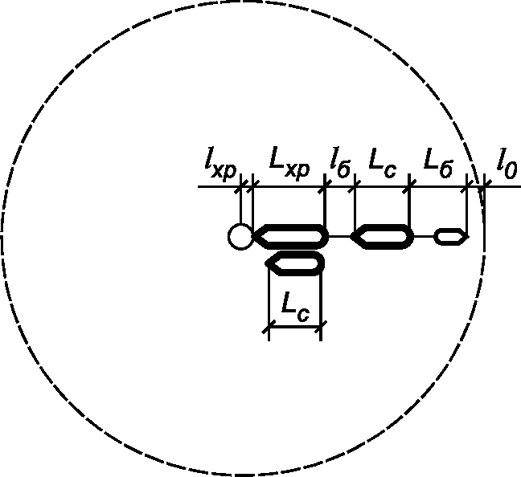 | l_{хр} - удаление носовой оконечности плавучего хранилища от центра причала;  l_{б} - длина бакштова, принимаемая по схеме 1 таблицы Д.2;  L_{хр} - длина плавучего хранилища.  Остальные размеры принимаются по схеме 1
Примечание - Приведенные схемы постановки судов у ВПУ рассчитаны на использование обычных танкеров. В случаях использования в качестве расчетных специальных челночных танкеров, способных продолжительное время работать задним ходом на малых оборотах, размер операционной зоны может быть уменьшен на величину L_{б}.

Таблица Д.5

Размеры операционной акватории островного рейдового причала

Номер схемы | Схема постановки | Определение размеров
1 | 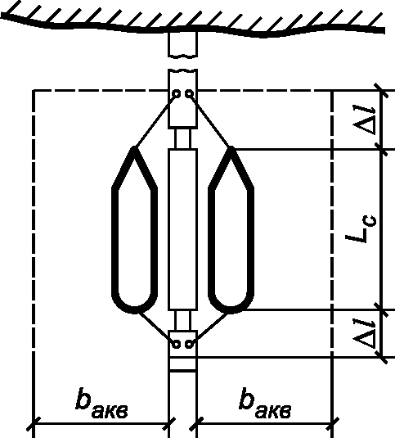 | 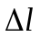 - определяется при проектировании в зависимости от типа судна и местных условий;  b_{акв} принимается по 7.8.3.5 и 7.8.3.6.  Примечание - При наличии разворотной зоны, предусмотренной 7.7.3, размеры операционных зон позволят осуществлять в экстремальных условиях отход судов своим ходом.
2 | 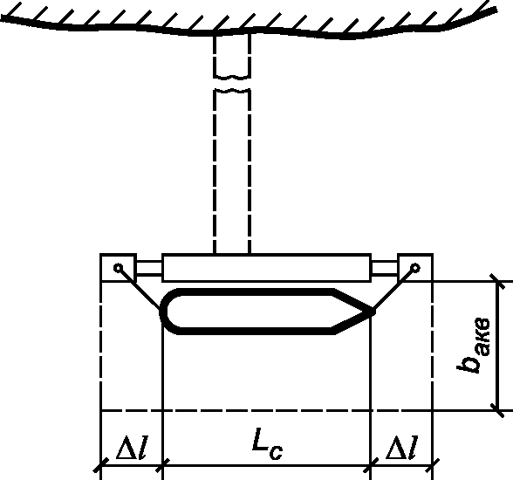 | и b_{акв} принимаются по схеме 1

Приложение Е
(рекомендуемое)

ДАННЫЕ О ТИПЕ ЛЕДОВЫХ УСЛОВИЙ ПО ОСНОВНЫМ МОРСКИМ ПОРТАМ РФ
С ЗАМЕРЗАЮЩЕЙ АКВАТОРИЕЙ

Наименование морского порта | Тип ледовых условий
Александровск-Сахалинский | I
Анадырь | I
Архангельск | II
Астрахань | II
Ванино | III
Владивосток | IV
Выборг | II
Де-Кастри | III
Дудинка | I
Игарка | I
Индига | I
Кавказ | IV
Калининград | IV
Кандалакша | II
Корсаков | III
Санкт-Петербург | II
Магадан | III
Махачкала | IV
Нарьян-Мар | I
Находка | III
Николаевск-на-Амуре | I
Онега | II
Петропавловск-Камчатский | III
Поронайск | III
Посьет | IV
Таганрог | IV
Темрюк | IV
Тикси | I
Усть-Камчатск | III
Хатанга | I
Холмск | IV
Эгвекинот | III

БИБЛИОГРАФИЯ

[1] | Федеральный закон "О техническом регулировании" от 27.12.2002 N 184-ФЗ;
[2] | Технический регламент о безопасности объектов морского транспорта, утвержденный постановлением Правительства Российской Федерации от 12.08.2010 N 620;
[3] | Кодекс торгового мореплавания Российской Федерации;
[4] | Федеральный закон от 21 июля 1997 г. N 116-ФЗ "О промышленной безопасности опасных производственных объектов"

